Министерство науки и высшего образования Российской Федерации Федеральное государственное автономное образовательное учреждение высшего образования

«МОСКОВСКИЙ ПОЛИТЕХНИЧЕСКИЙ УНИВЕРСИТЕТ» (МОСКОВСКИЙ ПОЛИТЕХ)

## ДОПУЩЕНА К ЗАЩИТЕ

Заведующий кафедрой

## / А.В. Толстиков/ Руководитель образовательной программы

/ А.В. Толстиков/

# **«ИНТЕРАКТИВНАЯ ИНСТРУКЦИЯ “МЕХАНИЧЕСКАЯ КОРОБКА ПЕРЕДАЧ” С ИСПОЛЬЗОВАНИЕМ UNITY 3D»**

## Выпускная квалификационная работа

по направлению 09.03.01 Информатика и вычислительная техника Образовательная программа (профиль)

## «Интеграция и программирование в САПР»

Студент: /Петров Даниил Валерьевич, 171-334/

*подпись ФИО, группа*

## Руководитель ВКР: /Береснева Яна Владиславовна, ст. п./

*подпись ФИО, уч. звание и степень*

## Москва, 2021

**МИНИСТЕРСТВО НАУКИ И ВЫСШЕГО ОБРАЗОВАНИЯ РОССИЙСКОЙ ФЕДЕРАЦИИ**

Федеральное государственное автономное образовательное учреждение высшего образования

«МОСКОВСКИЙ ПОЛИТЕХНИЧЕСКИЙ УНИВЕРСИТЕТ»

ЗАДАНИЕ НА ВЫПУСКНУЮ КВАЛИФИКАЦИОННУЮ РАБОТУ

по направлению 09.03.01 Информатика и вычислительная техника Образовательная программа (профиль) «Интеграция и программирование в САПР»

|  |  |
| --- | --- |
| **ТЕМА ВКР** | Интерактивная инструкция «Механическая коробка передач» с использованием Unity 3D |
| **ПРАКТИЧЕСКИЙ РЕЗУЛЬТАТ** | |
| Назначение | Предоставление подробной информации и инструкций по работе, устройству, обслуживанию и внешнему виду механической коробки переменных передач (МКПП) и отдельных её частей |
| Основные функции | 1. Предоставление обучающего материала учащимся средне-специальных общих и высших учебных заведений о МКПП. 2. Отображение внешнего вида МКПП, ее отдельных частей и устройства с поясняющей информацией. 3. Анимация принципа работы и обслуживания, сопровождающаяся поясняющей информацией. |
| Используемые технологии и платформы | Unity, Visual Studio 2019, Autodesk Inventor Professional 2021 |
| **ВЫПОЛНЕНИЕ РАБОТЫ** | |
| Решаемые задачи | * + - 1. Разработка наглядного представления о внешнем виде и принципе работы МКПП.       2. Предоставление поясняющей информации по обслуживанию МКПП.       3. Обучение учащихся учебных заведений. |
| Состав технической документации | Пояснительная записка.  Руководство пользователя. |
| Состав графической части | 1. Презентация. 2. Листинг программы. 3. Демонстрация результата работы в виде видеоролика. |

**ПЛАН РАБОТЫ НАД ВКР**

|  |  |  |  |  |  |  |  |  |  |  |  |  |  |  |  |  |  |  |  |  |  |  |  |  |  |  |
| --- | --- | --- | --- | --- | --- | --- | --- | --- | --- | --- | --- | --- | --- | --- | --- | --- | --- | --- | --- | --- | --- | --- | --- | --- | --- | --- |
| **ЗАДАЧИ** | **НЕДЕЛИ** | | | | | | | | | | | | | | | | | | | | | | | | | |
| 1 | | 2 | | 3 | | 4 | | 5 | 6 | | 7 | | 8 | | 9 | | 10 | 11 | 12 | 13 | 14 | 15 | 16 | 17 | 18 |
| Создание моделей |  |  |  |  |  | |  | |  |  | |  | |  | |  | |  |  |  |  |  |  |  |  |  |
| Перенос моделей |  | |  | |  |  |  |  |  |  | |  | |  | |  | |  |  |  |  |  |  |  |  |  |
| Создание анимации |  | |  | |  | |  | |  |  |  |  |  |  |  |  |  |  |  |  |  |  |  |  |  |  |
| Создание интерфейса |  | |  | |  | |  | |  |  | |  |  |  |  |  | |  |  |  |  |  |  |  |  |  |
| Перенос обучающего материала |  | |  | |  |  |  |  |  |  | |  | |  | |  |  |  |  |  |  |  |  |  |  |  |
| Создание сценариев |  | |  | |  |  |  |  |  |  | |  | |  | |  |  |  |  |  |  |  |  |  |  |  |
| Тестирование |  | |  | |  |  |  |  |  |  | |  | |  | |  |  |  |  |  |  |  |  |  |  |  |
| Написание кода |  | |  | |  |  |  |  |  |  | |  | |  | |  |  |  |  |  |  |  |  |  |  |  |
| Составление документации |  | |  | |  |  |  |  |  |  | |  | |  | |  |  |  |  |  |  |  |  |  |  |  |

РУКОВОДИТЕЛЬ ОП:

«__» 202__, / Толстиков Антон Витальевич, к. т. н./

*подпись ФИО, уч. звание и степень*

РУКОВОДИТЕЛЬ ВКР:

«__» 202__, / Береснева Яна Владиславовна, ст. п./

*подпись ФИО, уч. звание и степень*

СТУДЕНТ:

«__» 202__, / Петров Даниил Валерьевич, 171-334/

*подпись ФИО, группа*

**АННОТАЦИЯ**

Выполнил: студент группы 171-334 Петров Д.В.

Тема дипломного проекта: «Интерактивная инструкция «Механическая коробка передач» с использованием Unity 3D».

Кафедра «СМАРТ-технологии», 2021 год.

Число страниц пояснительной записки: 124.

В результате анализа предметной области, составления и выполнения плана работы были реализованы функции, указанные в задании на ВКР, включающие следующее:

* + 1. Предоставление текстового обучающего материала о механической коробке переменных передач и ее составных частях.
    2. Отображение трехмерных моделей полной сборки коробки передач и отдельных частей.
    3. Сопровождение анимационными роликами по обслуживанию и принципу работы, включающими пошаговые действия.

В соответствии с темой ВКР конечное приложение было разработано с помощью платформы Unity, предоставляющей оболочку для создания и настройки приложения, включающую возможности по отображению трехмерных моделей, созданию графического интерфейса пользователя, хранению файлов приложения и его сборке. Приложение предоставляет пользователю возможность изучить внешний вид механической коробки переменных передач с помощью трехмерных моделей и свободного управления внутри сцен. А также получить информацию о каждой детали и ее увеличенную модель. С помощью анимационных роликов узнать принцип работы и сценарии обслуживания. Конечное приложение может использоваться для свободного изучения или передачи обучающимся средне-специальных общих и высших учебных заведений.

**СОДЕРЖАНИЕ**

СПИСОК ОБОЗНАЧЕНИЙ И СОКРАЩЕНИЙ 7

ВВЕДЕНИЕ 8

1 ПРЕДМЕТНАЯ ОБЛАСТЬ И ТЕХНОЛОГИИ 9

1.1 Анализ предметной области 9

1.2 Анализ аналогов 12

1.3 Анализ технологий 15

1.4 Обоснование актуальности темы ВКР 17

1.5 Техническое задание 18

2 ПРОЕКТИРОВАНИЕ 19

2.1 Основная модель 19

2.2 Платформа для создания трехмерных моделей 20

2.3 Обучающий и справочный материал 22

2.4 Платформа разработки приложения 23

2.5 Язык программирования и редактор кода 29

3 ТЕХНИЧЕСКАЯ РЕАЛИЗАЦИЯ 30

3.1 Создание трехмерных моделей 30

3.1.1 Создание моделей с помощью инструмента выдавливания 32

3.1.2 Создание моделей с помощью инструмента вращения 36

3.1.3 Создание моделей из 3D-эскизов 40

3.1.4 Создание зубчатых и шлицевых соединений 43

3.2 Создание сборок из моделей 45

3.3 Экспорт моделей и сборки в Unity 53

3.4 Создание и заполнение сцены главного меню 53

3.4.1 Создание и заполнение холста 53

3.4.2 Создание и настройка кнопок 56

3.4.3 Создание префабов и управление ими 60

3.5 Создание и заполнение сцены сборки 63

3.5.1 Создание и заполнение холста 63

3.5.2 Управление камерой 68

3.5.3 Модель сборки МКПП 70

3.6 Создание и заполнение сцен составных деталей 71

3.6.1 Создание и заполнение холста 71

3.6.2 Перенос и вращение модели 72

3.7 Создание и заполнение сцены анимационных роликов 73

3.7.1 Создание и заполнение холста 73

3.7.2 Перенос моделей 75

3.7.3 Запись анимационных роликов 76

3.7.4 Воспроизведение и контроль анимации 78

3.8 Сборка и тестирование приложения 79

ЗАКЛЮЧЕНИЕ 82

СПИСОК ИСТОЧНИКОВ 83

ПРИЛОЖЕНИЯ 87

ПРИЛОЖЕНИЕ А. РУКОВОДСТВО ПОЛЬЗОВАТЕЛЯ 87

ПРИЛОЖЕНИЕ Б. ЛИСТИНГ КОДА 92

# **СПИСОК ОБОЗНАЧЕНИЙ И СОКРАЩЕНИЙ**

**Игровой движок** – программное обеспечение, базовая составляющая любой компьютерной игры, которая описывает поведение и взаимодействие объектов внутри приложения, также отвечает за взаимодействие пользователя и приложения через графический интерфейс.

**ИЭТР** – интерактивное электронное техническое руководство,

**КПП** – механическая коробка передач,

**МКПП** – механическая коробка переменных передач.

**Префаб (prefab)** – особый тип объектов в Unity, который позволяет произвести единовременную настройку компонентов и свойств объекта и создать шаблон, который затем можно многократно реализовывать. При этом изменения шаблона автоматически применяются ко всем созданным из него экземплярам.

**Холст (canvas)** – специальный компонент, который отвечает за отрисовку всех графических элементов в приложении.

**Unity** – среда разработки компьютерных игр, представляющая возможности по созданию и настройке приложений и их интерфейса, сопровождается готовым игровым движком и редактором.

# **ВВЕДЕНИЕ**

Визуальное представление дает наиболее полное понимание об объекте исследования. Обучение проходит наиболее эффективно, когда текстовый материал подкреплен графическим сопровождением, обеспечивающим представление об объекте. Однако такой статичный материал ограничивает возможности по изучению сложных устройств, имеющих передвигающиеся или вращающиеся части и сложную структуру. Интерактивные электронные технические руководства уже существуют и представляют возможности по отображению внешнего вида многих сложных устройств, текстовому сопровождению, анимациям работы и обслуживания. Однако доступ к таким инструкциям ограничен и делается на заказ в специальных платных программных комплексах. После проведенного анализа и сравнения с уже существующими комплексами и конечными ИЭТР было принято решение по созданию аналогичного приложения со свободным доступом, реализованного на платформе Unity.

Конечным продуктом темы ВКР является приложение, созданное с помощью игрового движка Unity и обеспечивающее следующие функции:

1. Предоставляет обучающий материал о МКПП.
2. Отображает внешний вид всей сборки и отдельных ее частей.
3. Сопровождается анимационными роликами по работе и обслуживанию.

# **ПРЕДМЕТНАЯ ОБЛАСТЬ И ТЕХНОЛОГИИ**

## Анализ предметной области

С развитием технологий происходит их проникновение во все сферы деятельности человека. От повседневной жизни до обучения и производства. Внедрение компьютерных технологий связано с повышением эффективности деятельности и удобства выполнения работ, многократным повторным использованием программ и оборудования, долгим сроком хранения, ограниченным лишь возможностями физического носителя, мобильностью данных и обрабатывающего оборудования, наглядностью, экономической выгодой, связанной с автоматизацией проектирования, производства и документооборота. Все это вызвано возможностями технологий по быстроте выполнения команд, удобством, автономностью, передачей на дальние расстояния и широкой настройкой внешнего вида.

Компьютерные технологии находят отражение почти во всех сферах жизни человека. В хранении информации – для продолжительного размещения данных на носителях, в передаче информации – для быстрой отправления данных и получения ответа, в коммуникациях – для сообщения на больших расстояниях, в производствах – от автомобильной промышленности до сельскохозяйственной для автоматизации и убыстрения процессов производства и экономии за счет этого и, конечно же, в образовании – для упрощения процесса обучения и повышения его удобства и эффективности [1]. Но с чем связаны положительные аспекты внедрения технологий в образовании?

В первую очередь они связаны с возможностями, которые появляются при компьютеризации, а именно: ведение электронного документооборота, как следствие, сокращение затрат на бумажный документооборот; автономность доступа к данным, то есть возможность получения информации с разных устройств; создание удобного, подходящего под определенные цели, графического интерфейса пользователя; долгосрочность хранения данных; наглядность программных продуктов. Такие аспекты положительно влияют на процесс обучения.

Особенно выделяется наглядность продуктов, так как изучение того или иного объекта может происходить в текстовом формате с графическим сопровождением или без него. Однако визуальное представление дает наиболее полное понимание об объекте, его строении и особенностях [2]. Учебная литература представлена в виде текстовой информации со статичными графическими элементами, что в какой-то степени ограничивает возможности по свободному изучению объекта, к тому же увеличиваются затраты на печать литературы. Этого можно избежать, используя видеоматериалы, подробно показывающие объект как внутри, так и снаружи, независимо от сложности, состояния или активности объекта, но это все так же ограничивает возможности по изучению объекта, лишая свободы действий. Еще одним вариантом визуализации является стенд, который представляет экземпляр изучаемого объекта. В таком случае предоставляется возможность подробного осмотра, как следствие понимание размеров, внешнего вида, особенностей объекта. Но чаще всего объект на стенде находится в отрыве от системы, в которой он работает, что приводит к тому, что изучение, например, принципа его работы в полную мере становится невозможным, сложный объект придется разбивать на более мелкие, что нарушит его структуру и внешний вид, все это в какой-то степени ограничивает возможности по изучению.

Например, отрасль автомобилестроения содержит в себе сложные по своему строению и принципу работы инженерные устройства и в то же время наиболее распространенные и активно использующиеся. И для изучения таких устройств важна наглядность для их полного понимания.

Рассмотрим механическую коробку переменных передач (МКПП). Изучение такого сложного устройства требует графического сопровождения, однако статичный графический материал в виде неподвижных картинок не сможет в полной мере передать работу движущихся частей, а также ограничивает представление модели текущим кадром, не позволяя рассмотреть модель с другого ракурса, если такой кадр не был сделан заранее. Введение видеоматериалов, то есть динамического графического сопровождения, расширяет возможности по изучению, позволяя увидеть работу движущихся частей, показывая расположение коробки среди других элементов, полный цикл ее работы от двигателя к карданному валу, но все так же ограничивая представление заранее записанным видео, исключая возможность свободного осмотра. Модель МКПП, располагающаяся на стенде, находится в отрыве от системы, в которой она работает, и, как следствие, возможность демонстрации работы ограничена, а также коробка передач имеет сложную структуру, рассмотреть которую возможно лишь при разборе модели.

Каждая из 3 визуальных представлений МКПП имеет свои преимущества и недостатки. Однако можно объединить преимущества от трех типов и свести недостатки к минимуму. Этого можно добиться, создав интерактивную электронную инструкцию по механической коробке переменных передач. Такая инструкция, или приложение, позволит досконально изучить внешний вид МКПП и каждую ее составную часть, пропадет необходимость отсоединения коробки от системы, в которой она работает, возможности компьютерных программ по созданию высококачественных 3D-моделей и подробных анимаций позволят наиболее точно показать каждую деталь и принцип работы вместе со сценариями обслуживания. Настраиваемый графический интерфейс сопроводит приложение подробным текстовым описанием и удобными элементами для работы с моделью. Создание электронного приложения позволит реализовывать его копии на нескольких устройствах, отсутствует необходимость в печати чего-либо на бумажные носители. В случае со стендом необходимо нахождения рядом с ним, что не всегда возможно, а во время текущей пандемии – ограничено или закрыто. Автономное приложение будет всегда доступно на устройствах. [3]

Таким образом наиболее эффективным вариантом представления внешнего вида модели и принципа ее работы является создание интерактивной инструкции.

## Анализ аналогов

Подобные интерактивные инструкции уже существуют в наше время, но их полное название – интерактивное электронное техническое руководство, или сокращенно ИЭТР. ГОСТы, устанавливающие основные положения и общие требования к содержанию, стилю, оформлению и логической структуре баз данных для ИЭТР, имеют номера:

1. Р 54088-2010. Интегрированная логистическая поддержка. Интерактивные электронные эксплуатационные и ремонтные документы. Основные положения и общие требования. На данный момент является недействующим.
2. Р 54088-2017. Интегрированная логистическая поддержка. Эксплуатационная и ремонтная документация в форме интерактивных электронных технических руководств. Основные положения и общие требования. [4]

Р 54088-2017 заменяет ГОСТ Р 54088-2010, поэтому ГОСТ Р 54088-2010 является недействующим.

Сюда также включаются две рекомендации по стандартизации:

1. Р 50.1.029-2001. Информационные технологии поддержки жизненного цикла продукции. Интерактивные электронные технические руководства. Общие требования к содержанию, стилю и оформлению. [5]
2. Р 50.1.030-2001. Информационные технологии поддержки жизненного цикла продукции. Интерактивные электронные технические руководства. Требования к логической структуре базы данных. [6]

Настоящий стандарт распространяется на промышленные изделия и устанавливает основные положения и общие требования к выпуску эксплуатационной и ремонтной документации в форме интерактивных электронных технических руководств.

Интерактивное электронное руководство – совокупность электронных документов, технических данных и программно-технических средств, предназначенная для информационного обеспечения процессов использования по назначению и технической эксплуатации изделия и (или) его составных частей и предоставляющая пользователям возможность прямой и обратной связи между пользователем и руководством в режиме реального времени с помощью интерфейса электронной системы отображения.

В ГОСТе по ИЭТР выделяются некоторые термины, описывающие характеристики, такие как: интерактивность – отражает способность электронной системы отображения информации обеспечивать диалог с пользователем через пользовательский интерфейс системы путем генерации взаимных запросов пользователем и системой, и выдачей ответов на эти запросы. Интерактивность обеспечивается наличием в электронной системе отображения необходимых элементов управления (кнопки, "флажки", поля для ввода данных и т.д.); навигация – способ просмотра содержания и оперативного поиска с помощью электронной системы отображения необходимых технических данных, содержащихся в интерактивном электронном техническом руководстве; всплывающая подсказка – элемент пользовательского (графического) интерфейса электронной системы отображения в виде контекстно-зависимой и легко воспринимаемой пользователем информации (метки, окна и т.п.), отображаемой при подведении курсора к объекту графического интерфейса, при текстовом вводе определенных видов данных или в случае недопустимого действия пользователя.

Для разработки интерактивных электронных технических руководств на рынке представлено большое количество программных комплексов. Данные комплексы позволяют создавать собственные ИЭТР согласно ГОСТу, предоставляя разработчику возможности по управлению базами данных, пользователями, созданию и настройке графического интерфейса пользователя, обработке и настройке 3D-моделей и анимации, написанию и редактированию текстовой информации инструкции.

На рынке представлено несколько программных комплексов для разработки ИЭТР:

1. Seamatica.
2. Arbortext.
3. Technical Guide Builder.
4. Cortana3D RapidAuthor.
5. PowerGuide.

До 2016 года также существовал Autodesk Inventor Publisher, который сейчас не доступен и мог быть получен бесплатно на время обучения.

Реализованные интерактивные руководства, как примеры, представлены для АО «Автомобильный завод «Урал», ООО «ИЗ-КАРТЭКС имени П.Г. Коробкова» или Тверского вагоностроительного завода. [7]

Однако приведенные программные комплексы для создания интерактивных электронных технических руководств являются собственностью компаний и распространяются на платной основе.

ИЭТР, созданные на основе таких комплексов, построены и заполнены на основании ГОСТа и рекомендаций и создаются для сопровождения сложного устройства на его жизненном цикле или на заказ для крупного предприятия. Такие руководства зачастую предназначены и будут в полной мере понятны только для подготовленного пользователя, а не широкой аудитории. Упрощение наполнения, структуры и интерфейса, и, как следствие, отклонение от установленных рекомендаций и ГОСТа, позволит обойтись без дорогостоящих программных комплексов и предоставить продукт более широкой аудитории.

Для создания ИЭТР не с помощью специализированного программного комплекса необходимо прибегнуть к поиску и анализу аналогов, которые позволят разработчику внедрить и управлять трехмерными моделями, сопроводить приложение текстовым наполнением с возможностью гибкой настройки самого текста, его расположения в различных графических элементах и стиля. Важным пунктом аналога должна быть возможность создания и настройки графического интерфейса пользователя для обеспечения максимально удобного взаимодействия пользователя с программой и понятной навигации внутри для любого пользователя, что позволит пользоваться приложением максимально широкой аудитории, независимо от степени подготовки.

## Анализ технологий

Учитывая предыдущие требования в виде бесплатного программного комплекса для разработки, предоставления инструментов для работы с трехмерными моделями и настройке графического интерфейса пользователя, выбор пал на два наиболее популярных игровых движка – Unity и Unreal Engine.

Игровой движок – программное обеспечение, базовая составляющая любой компьютерной игры, которая описывает поведение объектов внутри игры, обеспечивает взаимодействие пользователя и игры через графический интерфейс. И эти возможности движка можно использовать для создания приложений, не связанных с компьютерными играми, а направленными на решение инженерных задач.

Оба этих движка удовлетворяют требованиям, описанным выше, и сопровождаются редактором, который позволит выстроить все приложение.

Однако окончательной средой для разработки была выбрана платформа Unity.

Для платформы Unity в свободном доступе находится большое количество учебных пособий в текстовом и видео формате, форумы поддержки, техническая литература на английском и русском языках, подробная документация по интерфейсу программы, классам и функциям. Как упоминалось выше, Unity сопровождается редактором, в котором будет происходить настройка всего приложения: импорт и полная настройка моделей, создание графического интерфейса пользователя в виде текста, картинок, кнопок, панелей, меню и возможностью гибкой настройки их расположения, размеров, цвета. Unity располагает инструментами по создания и управлению анимацией, что будет необходимо при реализации анимационных роликов по обслуживанию и принципу работы механической коробки передач. Управление камерами и светом позволит создать подробные анимации и рассмотреть модель КПП с любого ракурса. Unity является кроссплатформенной средой разработки, что позволяет переносить приложение сразу на несколько платформ. А также Unity обладает дополнительными особенностями, которые находят удобное отражение во время разработки и упрощают ее, они будут рассмотрены в главе 2. Unity распространяется бесплатно для физических лиц, но с ограничениями при определенном ежегодном доходе. [8]

Движок Unreal Engine в первую очередь нацелен на максимальное качество рендера картинки и, соответственно, более требователен к аппаратному обеспечению, что уменьшит количество устройств, на которых конечное приложение будет стабильно работать. [9]

Предоставляемые Unity возможности по созданию приложения и не слишком высокие требования к аппаратному обеспечению, а также свободный доступ определили эту платформу как основную для разработки приложения.

## Обоснование актуальности темы ВКР

Как уже упоминалось выше, на рынке представлено большое число интерактивных электронных технических руководств, созданных для сопровождения изделий на их жизненном цикле, подробного объяснения принципа работы, внешнего вида, обслуживания и возможных неполадок изделия, однако такие руководства зачастую предназначены для людей, имеющих специальную подготовку, или такие руководства поставляются с изделиями на конечные предприятия, то есть отсутствуют в свободном доступе. Именно визуальное представление того или иного изделия или устройства позволит наиболее подробно изучить и понять его внешний вид, принцип работы, назначение и особенности, однако текстовое сопровождение должно быть описано языком, который сможет понять пользователь без специальной подготовки.

Актуальность темы ВКР лежит в создании интерактивной инструкции, с подробной, высококачественной моделью механической коробки переменных передач и ее составных частей, с текстовым сопровождением понятным для широкой аудитории, без необходимости специальной подготовки, с возможностью свободного осмотра модели МКПП и взаимодействия с ней, а также анимационными роликами, объясняющими принцип работы и обслуживания, использование конечного приложение нацелено для свободного изучения или передачи его обучающимся средне-специальных общих и высших учебных заведений, что обеспечит максимально подробное и наглядное объяснение принципа работы и внешнего вида механической коробки передач.

Использование такого приложения избавит от необходимости находиться около специальных стендов с моделями, доступ к которым не всегда возможен или закрыт, учитывая текущую пандемию. Это позволит сэкономить на закупке и организации этих стендов, в виду отсутствия необходимости их наличия после начала использования приложения.

Приложение имеет долгий срок хранения, ограниченный лишь возможностями физического носителя, на котором оно записано.

## Техническое задание

Тема дипломного проекта: «Интерактивная инструкция «Механическая коробка передач» с использованием Unity 3D».

Выполняемые функции:

* 1. Предоставление обучающего материала о МКПП.
  2. Отображение внешнего вида МКПП, ее составных частей и устройства с поясняющей информацией.
  3. Анимация принципа работы и обслуживания, сопровождающаяся пошаговой информацией.

Решаемые задачи:

* 1. Разработка наглядного представления о внешнем виде и принципе работы МКПП.
  2. Предоставление поясняющей информации по обслуживанию и работе МКПП.
  3. Свободное изучение или обучение учащихся средне-специальных и высших учебных заведений.

# **ПРОЕКТИРОВАНИЕ**



## Основная модель

Для реализации интерактивной инструкции необходимы трехмерные модели составных частей коробки передач, которые в дальнейшем будут собраны в общую сборку и импортированы в приложение, где пользователь будет взаимодействовать с ней, изучая принцип работы, внешний вид и обслуживание. Построение трехмерных деталей происходит по чертежам, выпущенным заводом-изготовителем деталей, однако такие чертежи являются частной собственностью компаний и не находятся в свободном доступе. Но для некоторых деталей можно найти атласы конструкций, содержащих полные чертежи. Эти чертежи содержат в себе основные виды, размеры, сведения о допусках и технические требования на изготовление деталей. Для построения трехмерных моделей будет браться общие виды и размеры, которые позволят выполнить высококачественную сборку коробки передач и ее составных частей.

Для сборки ВКР был выбран атлас конструкций автомобилей ГАЗ-53А, ГАЗ-66, ГАЗ-52 «Чертежи узлов и рабочие детали чертежей» [10]. Данный атлас содержит подробные чертежи деталей и узлов автомобилей ГАЗ, указанных в названии. В том числе чертежи механической коробки переменных передач, от картера и валов до крепежа, спецификаций и сборочных чертежей, с поясняющей информацией. Примеры чертежей для коробки передач показаны на рисунке 1.

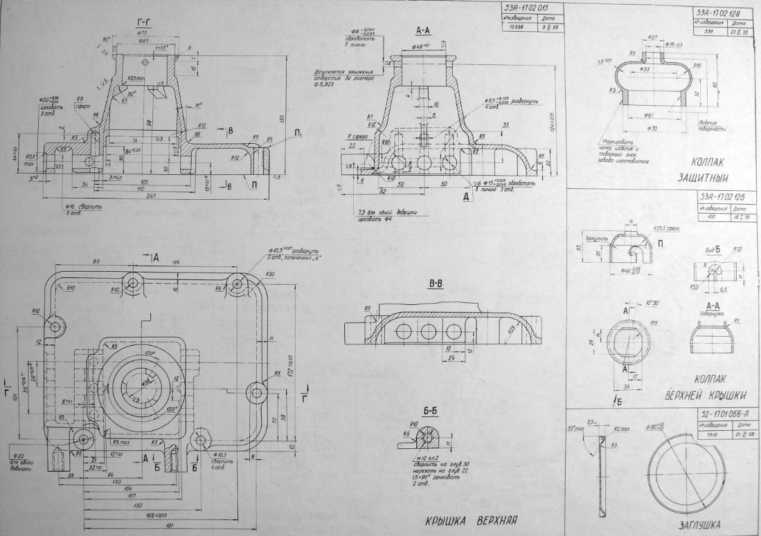

Рисунок 1 – Пример чертежей деталей коробки передач

Подробность чертежей, справочной информации и тот факт, что атлас предназначен для работников авторемонтных предприятий, конструкторов и технологов, а также студентов ВУЗов, сделали его выбор окончательным.

## Платформа для создания трехмерных моделей

После нахождения чертежей для трехмерных моделей необходимо выбрать платформу, которая позволит создать эти модели по чертежам, а затем перевести их в формат, который будет восприниматься и читаться платформой для разработки приложения. В основе работы коробки передач лежит зубчатое зацепление поэтому в выбранной платформе должна существовать поддержка создания зубчатых зацеплений, параметры для которой будут браться из чертежей. Также сборка МКПП включает подшипники, шайбы, болты, гайки, шплинты и винты, то есть стандартные детали, описанные соответствующими ГОСТами, итоговая платформа должна содержать библиотеку стандартных компонентов, которые созданы согласно ГОСТу.

В качестве итоговой платформы для создания трехмерный моделей был выбран Autodesk Inventor Professional 2021, который удовлетворяет требованиям, указанным выше. И к тому же является CAD-системой, предназначенной именно для автоматизации и упрощения процесса проектирования. Данная CAD-система будет являться наиболее удобной для построения моделей по чертежам, так как позволяет выстраивать модели по введенным параметрам и редактировать их, создавать отверстия, фаски, резьбы, зенковки.

Inventor позволяет сохранить конечные модели в САПР-форматах, таких как: IGES, OBJ, STEP, STL. Такие форматы воспринимаются многими приложениями, работающими с трехмерной графикой и моделями, в том числе выбранной платформой Unity.

Конечные модели можно не только импортировать в другие форматы, но и объединять в сборки, то есть задавать зависимость между несколькими деталями для предания им специального расположения относительно других деталей. Это позволяет произвести полную сборку всей коробки передач из составных деталей, расположить каждую модель, крепеж в определенном месте согласно сборочному чертежу и спецификации. Полную сборку затем можно импортировать в любой САПР-формат.

Inventor имеет специальную функцию для построения зубчатых зацеплений и колес по введенным параметрам, например, модулю, числу зубцов, межосевому расстоянию и другим. [11]

Доступны библиотеки стандартных деталей по соответствующим ГОСТам для подшипников, болтов, шайб и других деталей коробки передач [12].

Autodesk Inventor Professional 2021 хоть и является платным приложением, но распространяется полным пакетом по студенческой лицензии, предоставляемой на период обучения.

Студенческая бесплатная лицензия, широкий возможности по проектированию деталей и созданию сборок, наличие библиотек стандартных компонентов и функции проектирования зубчатых колес определили выбор CAD-системы Autodesk Inventor 2021 как основной для создания, сборки и импортирования трехмерных моделей из чертежей.

## Обучающий и справочный материал

После выбора и создания моделей приложение необходимо будет наполнить текстовой информацией, для этого необходимы справочные материалы по устройству и работе механической коробки передач для выбранной модели.

В свободном доступе для коробок передач от автомобилей ГАЗ-53А, ГАЗ-66 и ГАЗ-52 находятся справочные материалы по обслуживанию, руководства по эксплуатации, принципу работы и строению, ремонту, которые будут перенесены в приложение.

В качестве источников для наполнения приложения были взяты руководства по эксплуатации для автомобилей:

* 1. ГАЗ-52-04. [13]
  2. ГАЗ-53-12. [14]
  3. ГАЗ-66. [15]

## Платформа разработки приложения

Как говорилось выше, основной платформой для разработки была выбрана среда Unity, имеющая свой движок для обработки трехмерных моделей, взаимодействия пользователя и интерфейса и создания качественной картинки, а также редактор, в котором будет происходить настройка приложения. [16]

Редактор Unity представляет разработчику оболочку для создания приложения. Оболочка помогает при процессе создания приложения, управляя компонентами, объектами, файлами со скриптами, созданными и настроенными пользователем, отвечает за структуру и хранение файлов проекта и позволяет настраивать ее. Графический интерфейс пользователя предоставляет возможность по настройке объектов приложения, позволяя привязывать и настраивать многие компоненты и параметры с помощью графических элементов (полей ввода, выпадающих списков, кнопок).

Редактор обладает широкими возможностями по персонализации. Рабочее окно редактора разбито на несколько панелей, отвечающих за конкретные задачи, рисунок 2.

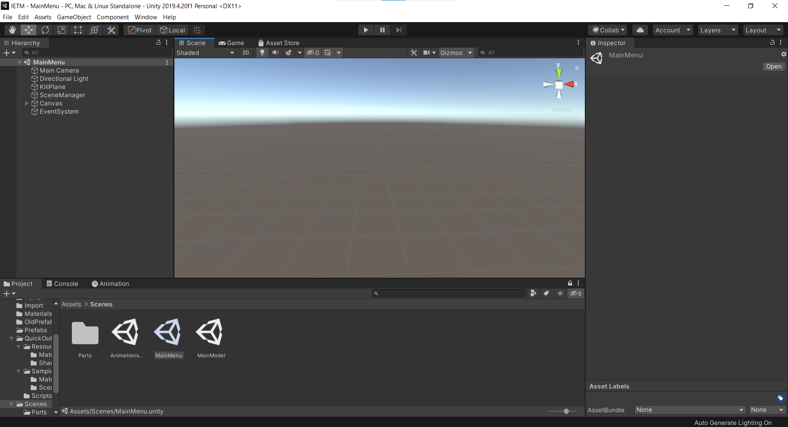

Рисунок 2 – Окно редактора со стандартным расположением панелей

По умолчанию при первом запуске Unity открыты панели:

* 1. Hierarchy – окно иерархии, которое содержит все игровые объекты текущей сцены и их дочерние объекты. Здесь же можно устанавливать отношения между объектами, делать одни объекты дочерними для других и наоборот. Также, находясь в данном окне, можно создавать новые игровые объекты с уже заранее привязанными и настроенными компонентами, например, источник света, камеры, текст, кнопки и другие или создать пустой объект, рисунок 3.

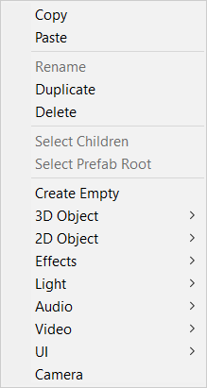

Рисунок 3 – Меню для создания объектов в иерархии

* 1. Project – структура приложения, включающая разделение на каталоги (папки) и хранящая все, что связано с приложением: импортированные модели, скрипты, графические изображения, файлы анимации, шрифты, материалы и шейдеры, рисунок 4. Позволяет создавать каталоги и управлять расположением файлов проекта на текущем устройстве прямо из редактора.

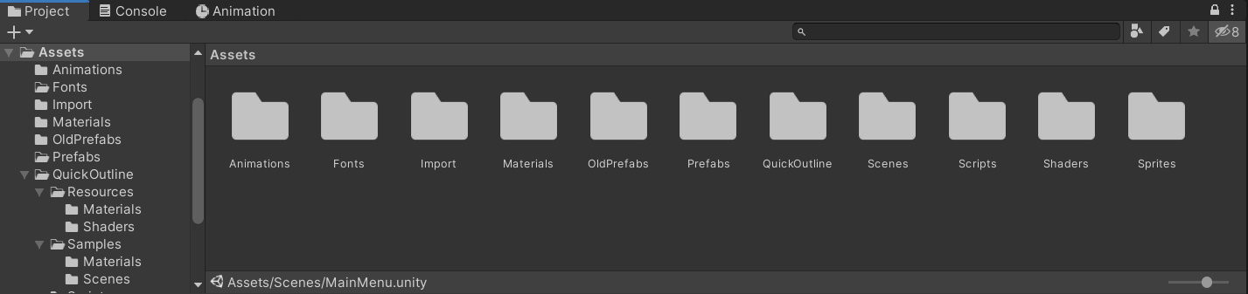

Рисунок 4 – Панель Project

* 1. Console – панель, функционирующая как консоль, необходима для вывода информации о возникающих ошибках и отображении сообщений, созданных скриптами.
  2. Inspector – панель, отображающая компоненты выбранного объекта и их параметры. Одной из отличительных особенностей редактора Unity является заполнение переменных скрипта внутри самого редактора. Для этого в скрипте создается переменная вне функций, затем внутри редактора появляется поле с именем переменной, куда необходимо занести значение. Таким образом можно задавать значение переменным с разными типами данных: строки, целые числа, даже перетащить целые игровые объекты, пример представлен на рисунке 5.

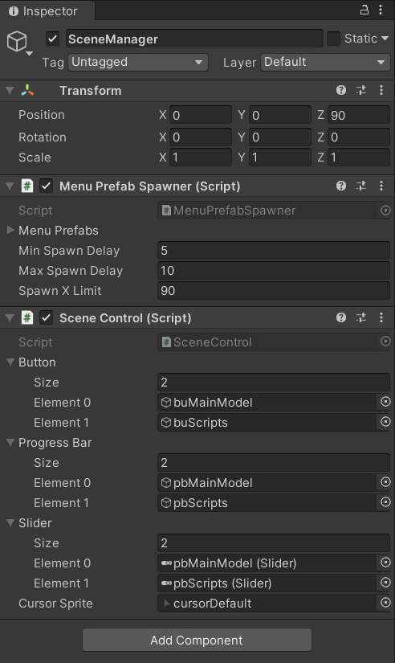

Рисунок 5 – Панель Inspector с компонентами и скриптами, где доступны поля, куда можно внести значения для переменных

* 1. Scene – вкладка, где представлены все игровые объекты и где происходит взаимодействие с ними при создании приложения, рисунок 6. Вкладка позволяет расположить объекты внутри сцены вручную, взаимодействуя с интерфейсом, и свободно управлять камерой.

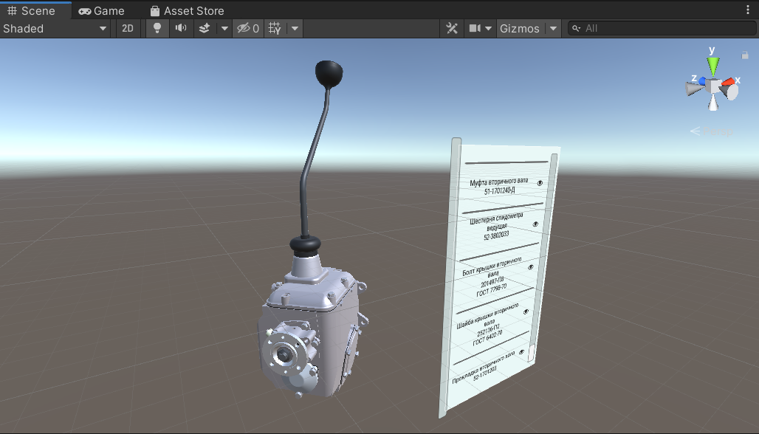

Рисунок 6 – Вкладка Scene со сборкой коробки передач и списком входящих в нее деталей

* 1. Game – вкладка, в которой происходит отладка приложения, при включении запускаются и выполняются все активные скрипты и настройки света. В данном режиме управление камерой и взаимодействие с интерфейсом неактивно, только если эти действия не были прописаны скриптами заранее. Пример представлен на рисунке 7.

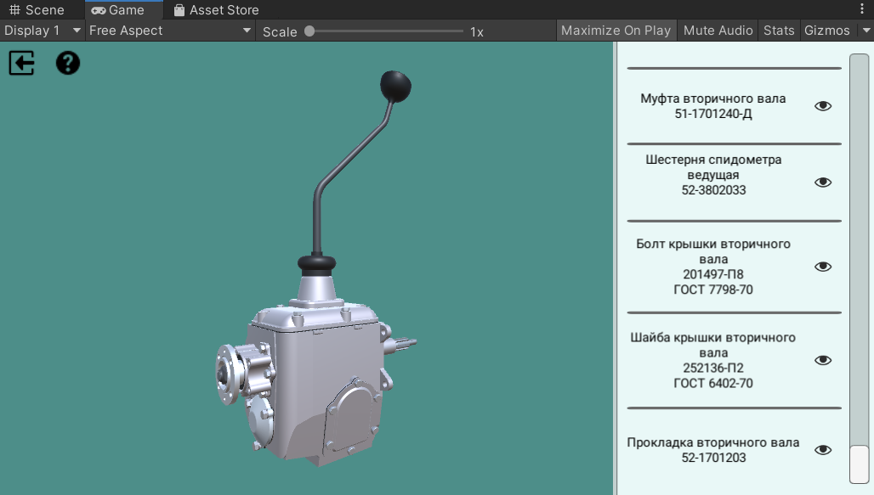

Рисунок 7 – Вкладка Game с видом, который станет активным при запуске приложения

Приложение в Unity состоит из сцен, каждая из которых имеет свою иерархию. Иерархия состоит из игровых объектов (game object), к каждому игровому объекту добавляется один или несколько компонентов (component), которые описывают поведение объекта. Компоненты сформировывают назначение игрового объекта. Так объект, к которому добавлены компоненты материала и текстуры от модели позволяет отобразить саму модель внутри сцены (рисунок 8), объект, к которому привязаны текстовые компоненты начнет отображать текст внутри сцены.

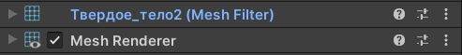

Рисунок 8 – Компоненты Mesh Filter и Mesh Renderer, отвечающие за отображение модели внутри сцены

Каждый компонент имеет параметры, которые можно настроить, исходя из требований к приложению, рисунок 9.

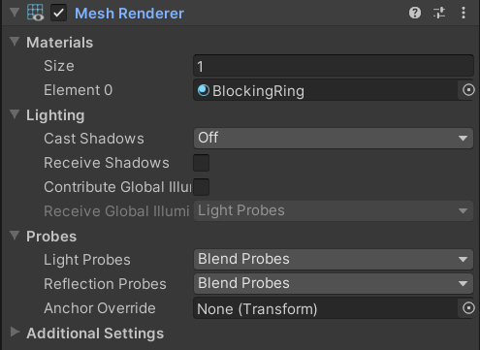

Рисунок 9 – Параметры компонента Mesh Renderer, отвечающего за видимость модели на сцене, а также настройки теней

С помощью компонентов будут созданы игровые объекты, которые позволят в полной степени реализовать интерактивную инструкцию. Будут использоваться компоненты для отображения трехмерных моделей, установки их пространственного расположения, угла поворота, размеров, анимации, видимости и выделения. Для интерфейса компоненты позволят описать текстовые контейнеры, картинки, кнопки и слайдеры, а также будут следить за событиями при работе приложения, то есть за взаимодействием пользователя с интерфейсом. Отдельные компоненты будут отвечать за камеры и свет в сценах, их расположение и настройки. [17][18]

При работе приложения возможна функция переключения между сценами, структура сцен в конечном приложении представлена на рисунке 10.



Рисунок 10 – Схема сцен и переходов между ними

Каждая сцена будет содержать свой набор объектов, зависящий от назначения текущей сцены.

Для работы приложения, создания анимации, кнопочных переходов в Unity поддерживаются языки программирования, которые выполняют данные действия. Файлы с программными кодами, которые также определяют поведение игровых объектов в Unity, называются скриптами (scripts). Скрипты прикрепляются, как и компоненты, к игровым объектам, но способны получать доступ к другим компонентам и управлять ими, добавляя, изменяя или удаляя.

## Язык программирования и редактор кода

Unity поддерживает несколько языков программирования, однако основным был выбран язык программирования C#, так как данный язык в первую очередь имеет свободную лицензию, то есть пользователи имеют право на неограниченное использование, изменение, изучение и реализацию кода, помимо этого имеет большую, подробную документацию по синтаксису, функциям, классам, особенностям, существуют форумы, где есть возможность разрешить возникающие проблемы в процессе написания скриптов. Данный язык также является основным в Unity, и скрипты по умолчанию пишутся на C#. [19]

Для написания и редактирования кода будет использоваться интегрированная среда разработки (IDE) Microsoft Visual Studio 2019. Данная среда распространяется бесплатно для обучающихся университетов, а также позволяет Unity указать ее как внешний редактор кода по умолчанию. Это открывает возможность указания пространства имен, используемых Unity, внутри редактора кода, чтобы использовать автозаполнение и подсказки, что снизит количество ошибок при написании кода и ускорит его разработку.

Таким образом для разработки приложения были выбраны чертежи, система для постройки трехмерных деталей из чертежей, пособия для заполнения текстовой составляющей, основная платформа для разработки приложения, используемый язык программирования и интегрированная среда разработки. Исходя из этого, также был составлен план работы на ВКР.

# **ТЕХНИЧЕСКАЯ РЕАЛИЗАЦИЯ**

После анализа области, аналогов и определения всех аспектов разработки началась техническая реализация, включающая в себя следующие этапы:

* 1. Разработка трехмерных моделей.
  2. Создание сборки из моделей.
  3. Импорт моделей и сборки в Unity.
  4. Создание и заполнение сцены главного меню.
  5. Создание и заполнение сцены сборки.
  6. Создание и заполнение сцен составных деталей.
  7. Создание и заполнение сцены анимационных роликов.
  8. Сборка приложения.



## Создание трехмерных моделей

Построение моделей началось с определения количества чертежей, необходимых для конечной сборки механической коробки передач. Спецификация для сборочного чертежа содержала 58 пунктов отдельных деталей, подсборок и стандартных деталей в виде подшипников, болтов, винтов, шплинтов и шайб, рисунок 11.

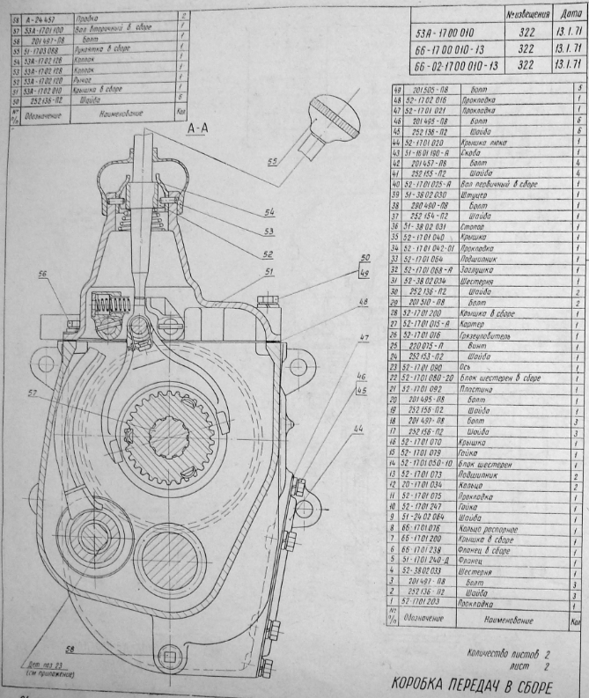

Рисунок 11 – Сборочный чертеж коробки передач вместе со спецификацией

Далее были определены чертежи моделей, которые необходимо разработать в Autodesk Inventor, так как часть пунктов из спецификации являются стандартными деталями и хранятся в готовом виде в библиотеке компонентов Inventor и будут импортированы в сборку при ее создании.

Количество чертежей, которые были выполнены, насчитывает 78 штук.

Конечные числа моделей, различных стандартных деталей, подсборок и сборок, необходимых для полной сборки КПП:

* + - 1. Модели – 69 штук.
      2. Стандартные детали – 17 штук.
      3. Подсборки – 11 штук.
      4. Сборки – 1 штука.

Разработка моделей проходила с помощью широкого набора функций, доступных в Autodesk Inventor, которые позволяют строить в плоскости или в пространстве сложные эскизы и выдавливать их в трехмерную модель или создавать их вращением вокруг осевой линии.

### Создание моделей с помощью инструмента выдавливания

Построение стопора предохранителя включало в себя три этапа: определение эскиза, его выдавливание на заданную толщину и добавление резьбы. Чертеж представлен на рисунке 12.

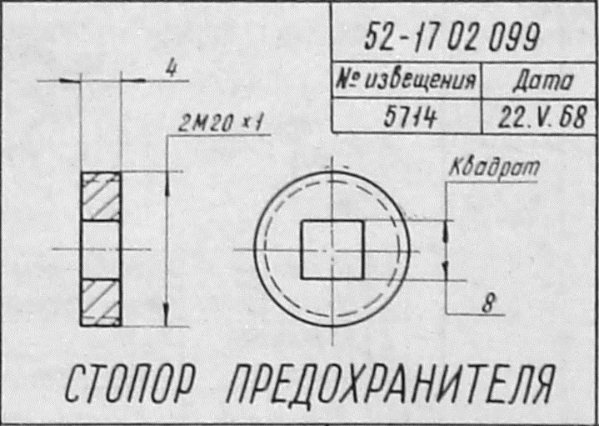

Рисунок 12 – Чертеж стопора предохранителя

Эскизы создаются в плоскостях, которые пользователь может настроить сам с помощью нескольких команд или воспользоваться стандартными плоскостями XY, XZ и YZ, заданными по умолчанию (рисунок 13).

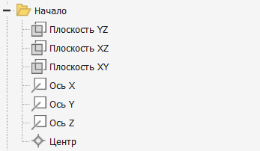

Рисунок 13 – Стандартные координатные оси и плоскости в Autodesk Inventor

Создание нового эскиза происходит в плоскости XY. Эскиз состоит из прямых отрезков или прямоугольника и окружности. В выбранной CAD-системе есть свои функции для отрисовки линии, прямоугольника и окружности (рисунок 14), которые имеют определенные координаты и значение своих параметров, отображаемых на экране (рисунки 15 и 16), которые легко позволяют создать эскиз стопора предохранителя (рисунок 17).

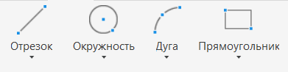

Рисунок 14 – Инструменты для отрисовки основной геометрии эскиза

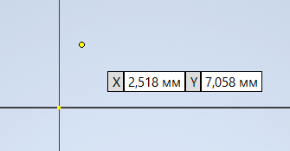

Рисунок 15 – Определение начальной точки отрезка

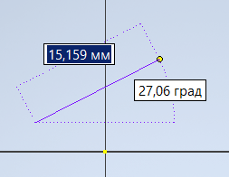

Рисунок 16 – Параметры отрезка: длина и угол

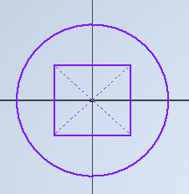

Рисунок 17 – Начальный эскиз стопора

Однако стопор имеет определенные размеры, которые должны быть учтены при создании модели, чтобы она затем смогла корректно войти в итоговую сборку и не вызвала пересечения с другими деталями, для этого есть специальный инструмент для простановки размеров, рисунок 18.

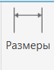

Рисунок 18 – Инструмент «Размеры»

С помощью данного инструмента можно проставить на эскизе размеры из чертежа в единицах, указанных в настройках (по умолчанию – миллиметры), результат на рисунке 19.

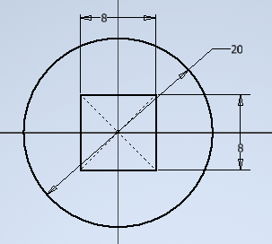

Рисунок 19 – Полностью готовый эскиз стопора

После определения всех размеров эскиза происходит его выдавливание на толщину, указанную на чертеже, с помощью инструмента «Выдавливание», рисунок 20.

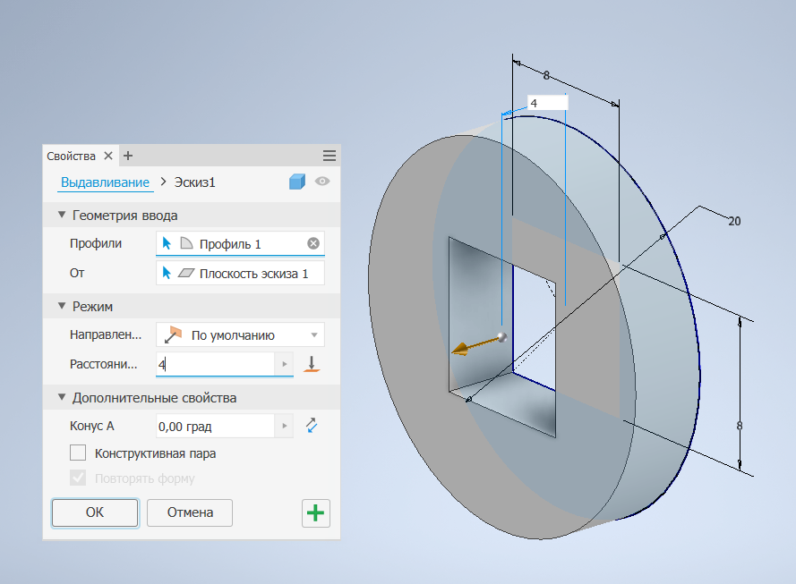

Рисунок 20 – Выдавливание эскиза и предпросмотр модели после этой операции

Завершающим пунктом является добавление резьбы на внешнюю грань стопора. Для создания резьбы в Inventor предусмотрена специальная функция, которая позволяет выбрать различные типы резьбы, размер, шаг, класс точности, направление и глубину нарезки. После открытия окна с настройками резьбы выделяется грань, на которую будет нанесена резьба (рисунок 21).

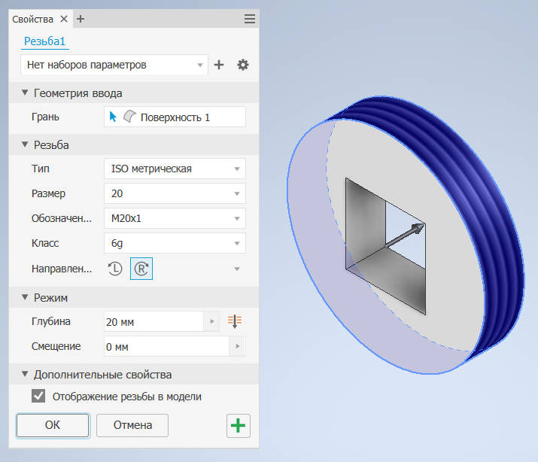

Рисунок 21 – Создание резьбы по указанным параметрам

Таким образом после выполнения всех операций, получается готовая модель, которая может быть сохранена и импортирована в формат, воспринимаемый Unity.

### Создание моделей с помощью инструмента вращения

Некоторые модели строятся с помощью операции вращения. Суть такой операции в круговом обороте эскиза вокруг осевой линии и получения объемного тела. Примером модели вращения является колпак защитный, чертеж которого представлен на рисунке 22.

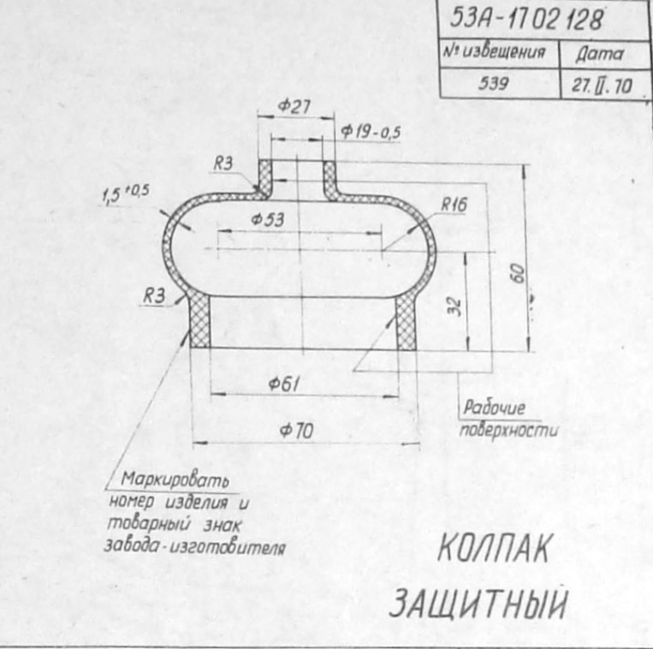

Рисунок 22 – Чертеж колпака защитного

Любое вертикальное сечение колпака является одни и тем же эскизом, а также тот факт, что некоторые обозначения на чертеже указаны как диаметры относительно центральной осевой линии говорят о том, что модель можно получить операцией вращения. Как и в предыдущем случае эскиз строится в определенной плоскости, однако здесь в первую очередь указывается осевая линия, вокруг которой будет произведено вращение эскиза, рисунок 23. Создается простой отрезок и задаются его размеры, затем с помощью специального инструмента, указанного на рисунке, линия помечается как осевая, при этом она выделяется, рисунок 24.

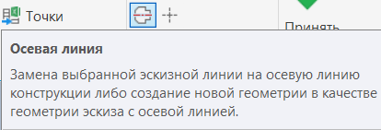

Рисунок 23 – Инструмент для указания осевой линии

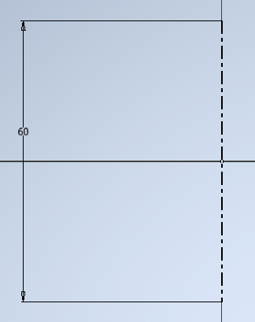

Рисунок 24 – Осевая линия с заданным размером

С одной из сторон относительно осевой линии строится эскиз сечения колпака и проставляются необходимые размеры (рисунок 25), так как эскиз сделает полный оборот вокруг осевой линии, отпадает необходимость его постройки на двух сторонах одновременно.

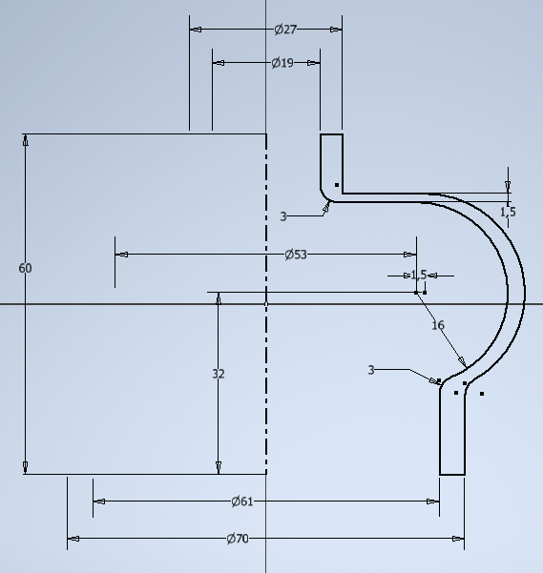

Рисунок 25 – Эскиз колпака, готовый к вращению

Далее с помощью инструмента вращение производится оборот эскиза вокруг осевой линии и получение готовой модели колпака (рисунок 26).

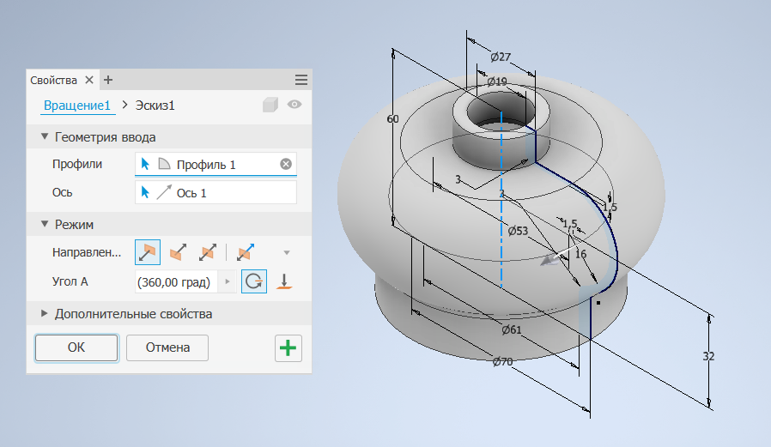

Рисунок 26 – Операция вращения и ее результат

Большинство оставшихся моделей создаются по аналогичным шагам, но повторяющимся несколько раз. Производится несколько операций выдавливания и вращения, которые не всегда находятся в одной и той же плоскости и не обязательно имеют идентичные эскизы. Inventor позволяет создавать собственные плоскости, задаваемые определенными параметрами или зависящими от уже существующих плоскостей (рисунок 27). В новых, пользовательских плоскостях можно строить эскизы, как и в начальных.

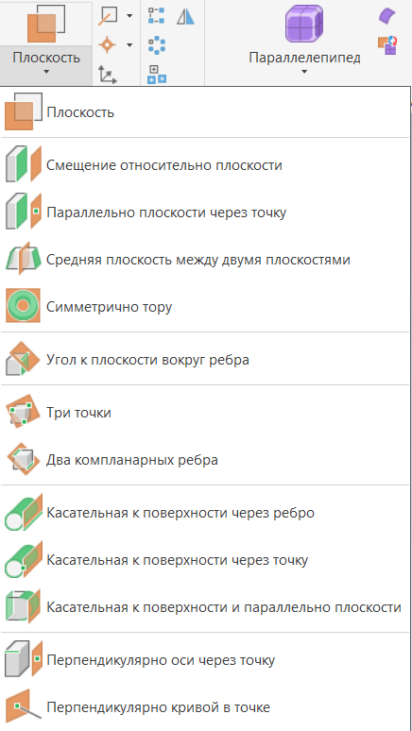

Рисунок 27 – Варианты создания пользовательских плоскостей

### Создание моделей из 3D-эскизов

Но некоторые модели невозможно построить, используя начальные плоскости, так как в таком случае все эскизы являются двумерными, модель рычага переключения передач (рисунок 28) является сложной моделью, которую нельзя построить с помощью 2D-эскизов.

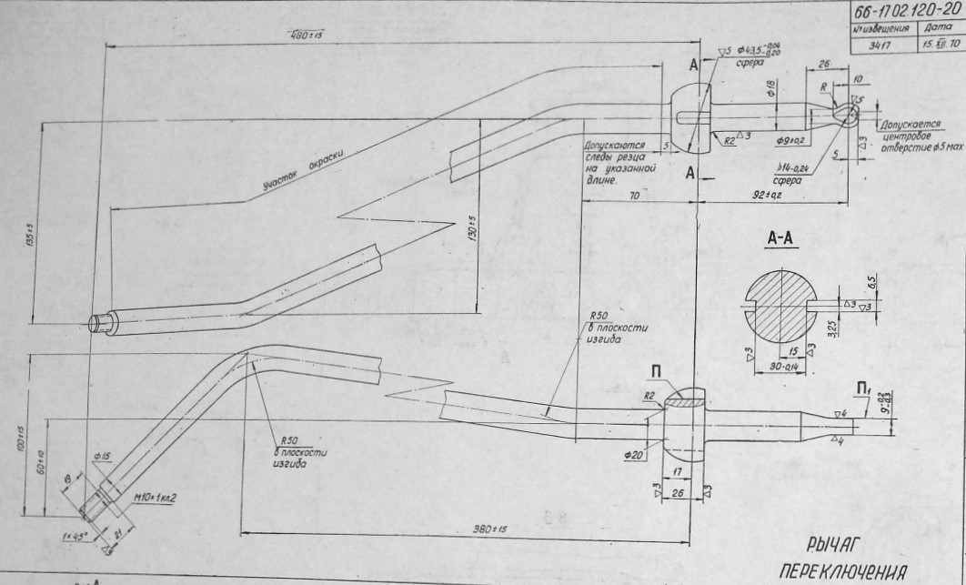

Рисунок 28 – Чертеж рычага переключения, основная часть которого представлена кривой, изменяющейся сразу в нескольких плоскостях

Эта проблема решаема, наличие такой кривой говорит о том, что для создания модели рычага необходимо воспользоваться 3D-эскизом, который будет учитывать пространственное расположение эскиза.

Инструменты для создания 3D-эскизов позволяют задавать не только вертикальное и горизонтальное расположение эскиза, но и вводят расположение по глубине, то есть эскиз рисуется в пространстве, а не в одной плоскости. Таким образом можно построить кривую основной части рычага и задать ее пространственное положение, согласно чертежу, результат на рисунках 29, 30 и 31.

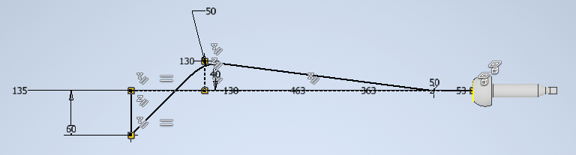

Рисунок 29 – Вид сверху на эскиз рычага

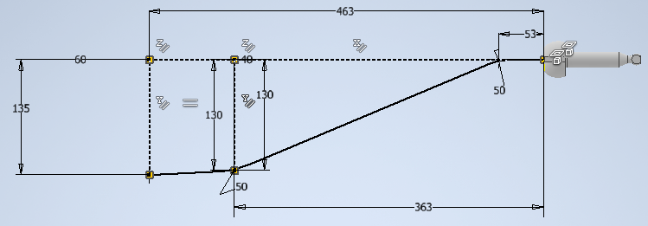

Рисунок 30 – Вид сбоку на эскиз рычага

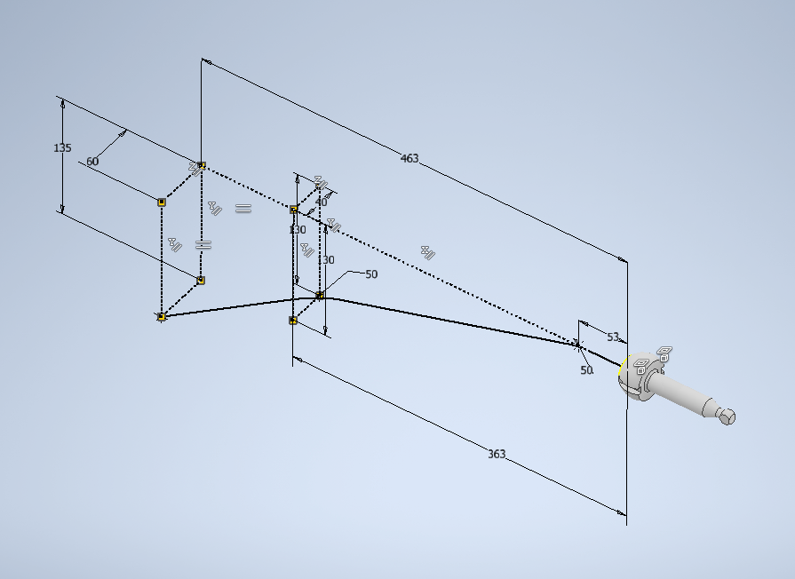

Рисунок 31 – Общий вид на эскиз рычага

Также основная часть рычага увеличивается в толщине слева направо, так как сечение у левого конца имеет диаметр в 15 миллиметров, а у правого – 20, как это указано на чертеже, для решения данной проблемы можно воспользоваться инструментом «Лофт», который позволяет соединить два эскиза напрямую кратчайшим путем или вдоль кривой, указанной пользователем. Кривая, вдоль которой должен быть построен рычаг уже определена, далее создаются два эскиза, отражающих сечение рычага в левой и правой частях. Затем с помощью инструмента «Лофт» (рисунок 32) происходит выбор двух эскизов, которые должны быть соединены и указана кривая, вдоль которой один эскиз соединится со вторым.

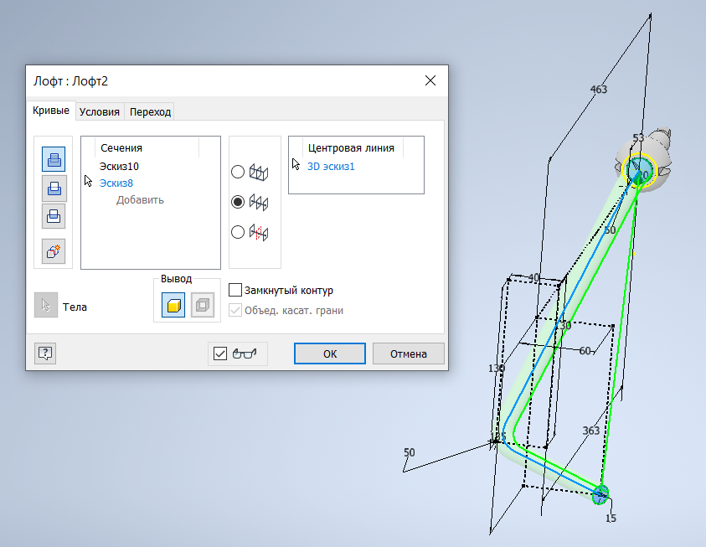

Рисунок 32 – Операция «Лофт» и ее результат

### Создание зубчатых и шлицевых соединений

Основной принцип работы механической коробки переменных передач заключается в зацеплении зубчатых колес и передачи крутящего момента с разными отношениями. Поэтому три вала (первичный, промежуточный, и вторичный), установленные в данной модели КПП, имеют зубчатые и эвольвентные элементы. На чертежах для соответствующих элементов указаны параметры в виде количества зубцов или шлицев, модуль нормальный, угол наклона зубьев, направление, высоты головок и ножек зубьев. Построение этих элементов вручную затруднено и может привести к ошибкам, поэтому необходимо воспользоваться встроенными инструментами для создания зубчатых и шлицевых соединений.

Построение зубчатого соединения производится с помощью генератора зубчатого зацепления, для которого нужно указать параметры, по которым произведется создание зубчатого колеса (рисунок 33).

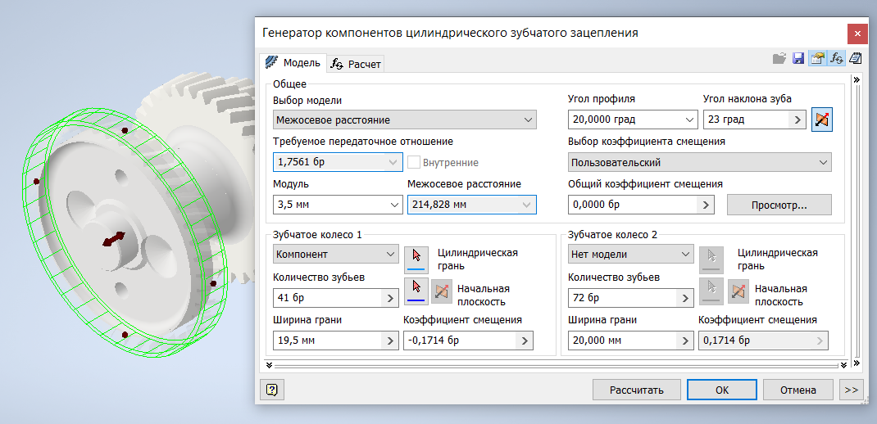

Рисунок 33 – Генератор зубчатого зацепления

После выполнения операции создается зубчатое колесо (или соединение двух колес, на усмотрение пользователя) с заданными параметрами (рисунок 34).

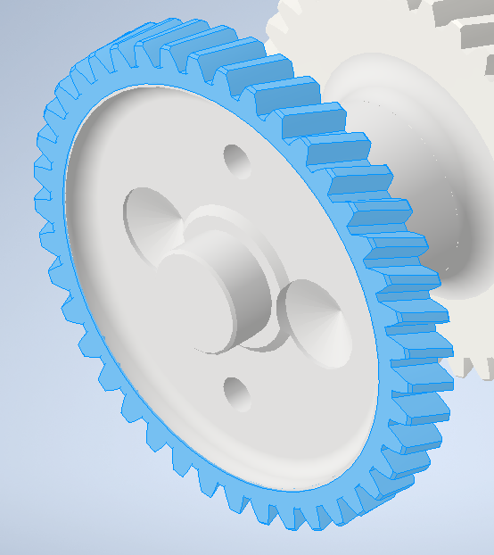

Рисунок 34 – Готовая модель зубчатого колеса

Аналогичным образом строится шлицевое соединение с помощью генератора эвольвентного шлицевого соединения (рисунок 35).

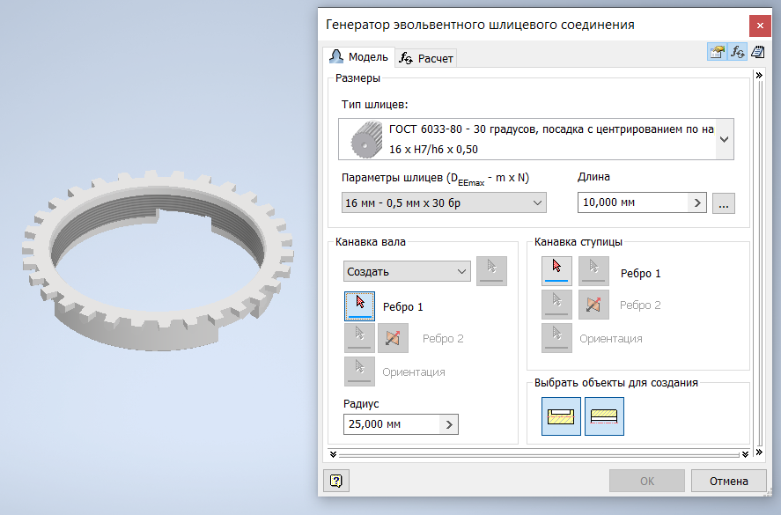

Рисунок 35 – Генератор эвольвентного шлицевого соединения и модель блокирующего кольца со шлицами

Inventor также позволяет вносить фаски, зенковки и создавать отверстия. Используя эти и описанные выше возможности, создаются высококачественные модели из необходимых чертежей.

## Создание сборок из моделей

После создания всех моделей возникает необходимость сборки всех деталей в одну общую сцену, где каждая деталь расположена в определенном месте. Такая сцена называется общей сборкой и является конечным продуктом первого этапа реализации.

В Inventor присутствует специальный вид файлов, которые позволяют импортировать в одну сцену сразу несколько трехмерных моделей и задавать зависимость их расположения друг относительно друга и координат сцены, пример сборки верхней крышки представлен на рисунке 36.

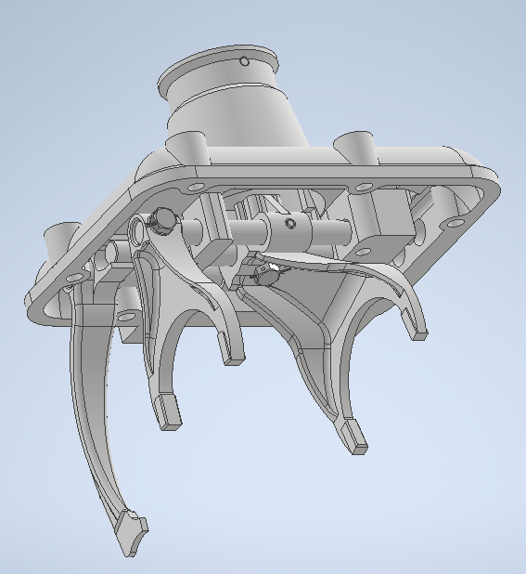

Рисунок 36 – Сборка верхней крышки

Процесс начинается с создания файла сборки, затем с помощью функции вставки в сцену добавляются все модели из соответствующих спецификаций (рисунок 37).

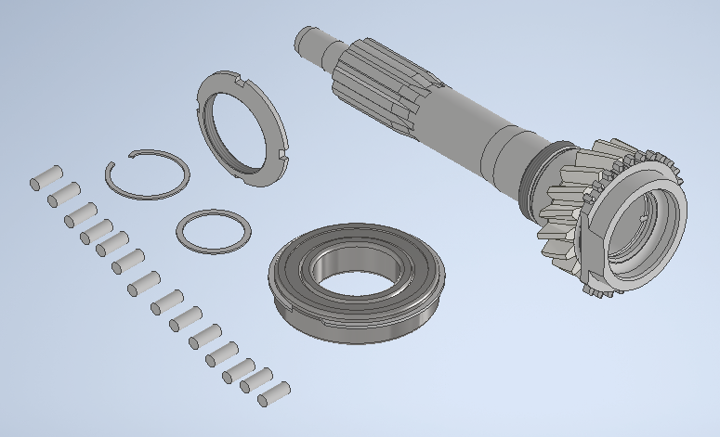

Рисунок 37 – Модели, необходимые для создания подсборки первичного вала, находящиеся в одной сцене

Однако после добавления модели не имеют четкого положения в пространстве и друг относительно друга. Для создания зависимости и придания моделям определенного положения в Inventor предусмотрены зависимости, которые накладывают ограничение на осевое, пространственное положение деталей, указывают как одна деталь будет находиться относительно другой, на каком расстоянии и с каким углом.

Для того, чтобы подшипник надевался на цапфу вала необходимо указать осевое совмещение модели вала и модели подшипника. В окне типов зависимости выбирается совмещение, затем выбирается осевая линия подшипника, которая будет совмещаться с осевой линией вала (рисунок 38).

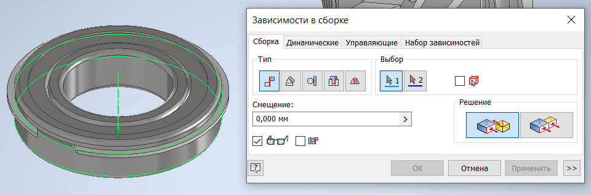

Рисунок 38 – Выбор осевой линии подшипника

Затем указывается осевая линия вала и после выполнения операции происходит осевое совмещение подшипника и вала, их оси будут всегда совпадать, независимо от расположения или поворота моделей, рисунки 39 и 40.

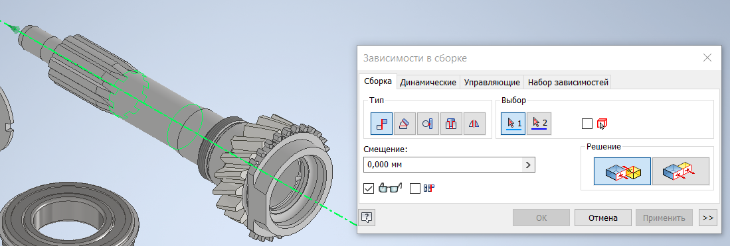

Рисунок 39 – Выбор осевой линии вала

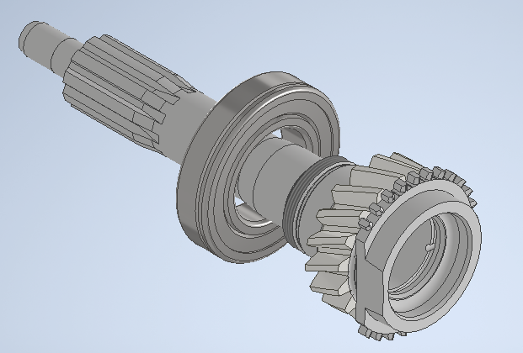

Рисунок 40 – Результат осевого совмещения подшипника и вала

Однако подшипник в таком случае будет свободно перемещаться вдоль вала, хотя должен сидеть на специально отведенном месте – цапфе. Положение подшипника вдоль вала можно закрепить, заново используя инструмент совмещения, но на этот раз совмещаться будут грани моделей, а не оси.

В окне зависимостей выбирается тип совмещения, указывается грань подшипника (рисунок 41) и грань вала (рисунок 42), которые будут совмещены, расстояние между гранями должно быть нулевое, чтобы они соприкасались. После выполнения операции положение подшипника будет полностью зафиксировано на валу и не будет изменяться относительно вала, оставаясь всегда на одном и том же месте, рисунок 43.

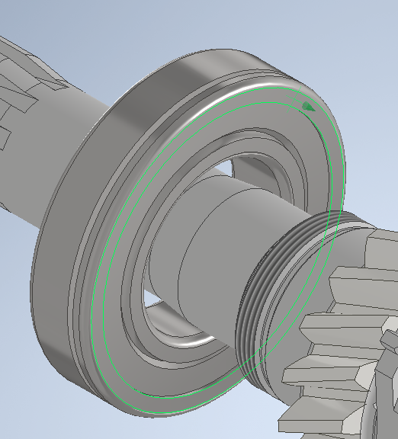

Рисунок 41 – Грань подшипника

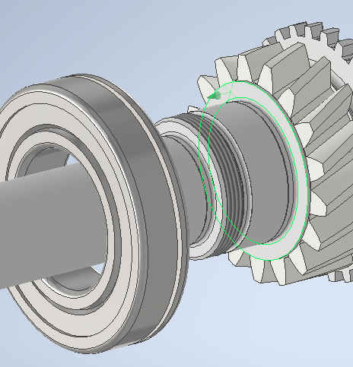

Рисунок 42 – Грань вала

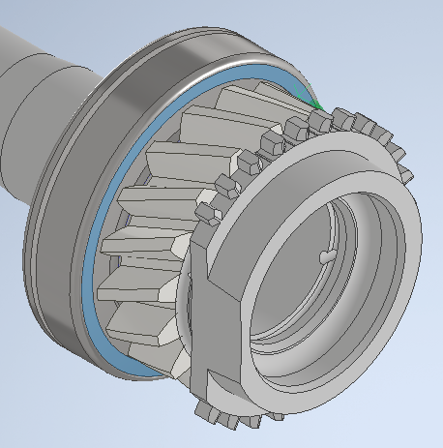

Рисунок 43 – Итоговое совмещение вала и подшипника

Аналогичным образом задаются зависимости между остальными моделями, входящими в сборку. Однако иногда задать зависимость совмещением граней и осей не всегда возможно. На такой случай в приложении предусмотрены разные типы совмещений, один из них – угол. Данный тип позволяет задавать величину угла между гранями моделей или их плоскостями. Например, в сборке верхней крышки необходимо, чтобы вилка первой и второй передачи располагалась строго перпендикулярно к верхней крышке или параллельно ее боковым граням. В таком случае выбирается тип совмещения угол (рисунок 44).

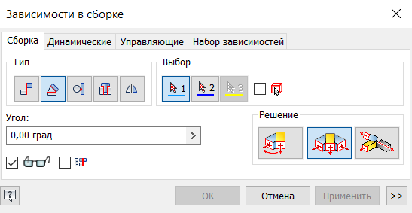

Рисунок 44 – Тип совмещения угол

После этого указываются грани, между которыми необходимо задать постоянный угол и вводится величина угла (рисунок 45).

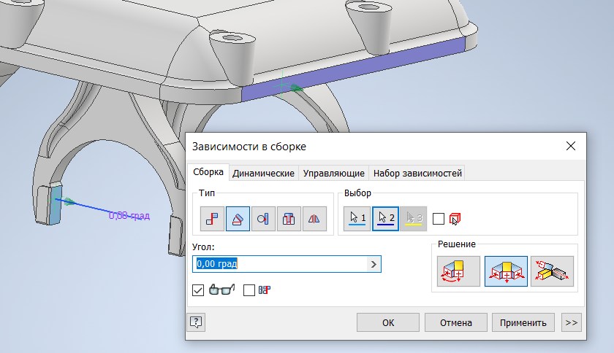

Рисунок 45 – Совмещение граней по углу между ними

Используя разные типы совмещения можно задать расположение всех деталей сборки. Конечная общая сборка коробки передач представлена на рисунках 46 и 47.

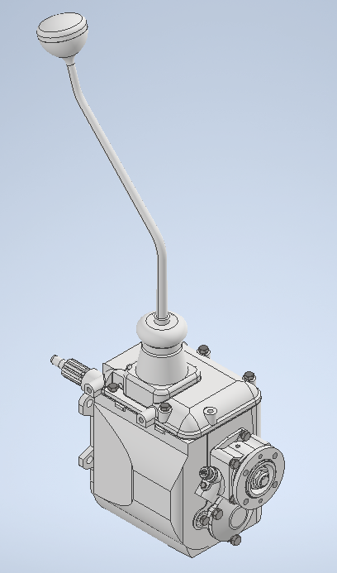

Рисунок 46 – Внешний вид сборки коробки передач

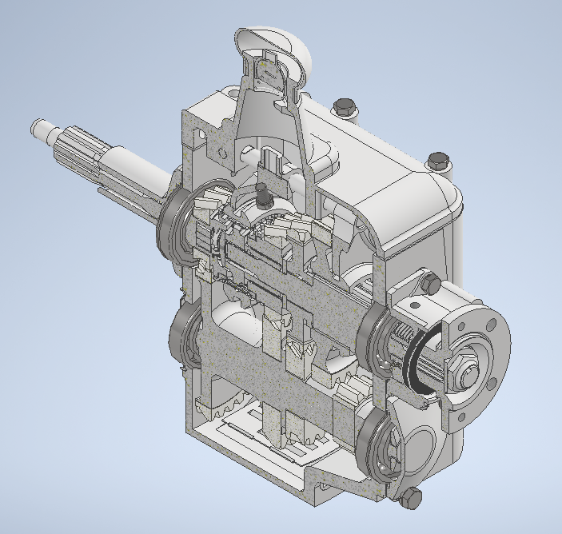

Рисунок 47 – Половинное сечение общей сборки

После завершения общей сборки необходимо импортировать ее и составные модели в среду Unity.

## Экспорт моделей и сборки в Unity

Детали и сборки, созданные в Inventor, будут открываться и читаться только им самим. Файлы, без их предварительного перевода в какой-либо общий формат, не будут считываться Unity. Как упоминалось ранее, Inventor имеет функцию экспорта во многие САПР-форматы: IGES, OBJ, STEP, STL. Для импорта сборок и моделей в Unity на данном этапе они были экспортированы в формате .obj. Данный формат, во-первых, считывается платформой Unity, то есть может быть импортирован в приложение, а, во-вторых, позволяет управлять настройками экспорта, регулируя степень точности конечной переведенной модели для оптимального веса файла и качества исполнения самой детали. Оболочка Unity затем позволит перенести модели в файловую структуру проекта и добавлять их на сцену перетаскиванием из структуры.

На данном этапе все сборки, подсборки, стандартные детали и детали, построенные по чертежам, были подготовлены для импорта в Unity.

## Создание и заполнение сцены главного меню

### Создание и заполнение холста

Перед импортированием файлов в формате .obj внутрь сцен, необходимо их подготовка. Первая сцена, которая всегда будет открываться при запуске приложения, это сцена главного меню. Сцена содержит несколько игровых объектов: текст, содержащий название приложения, кнопки с помощью которых будет производиться переход к другим сценам и выход из приложения, плоскость, которая отслеживает пересечение игровых объектов с ней, и специальный пустой объект, который будет управлять сценой.

Все графические элементы Unity отображаются на специальном объекте, который называется Сanvas или холст. При создании текста, который будет содержать название приложения, автоматически создастся холст и его дочерним объектом установится текст (рисунок 48).



Рисунок 48 – Холст и текстовый объект

Холст имеет несколько режимов отображения, которые выбираются в зависимости от нужд разработчика. Для главного меню необходимо, чтобы элементы интерфейса всегда находились впереди других игровых объектов. Для включения такой функции у холста в компоненте Canvas устанавливается поле Render Mode на Scree Space – Overlay (рисунок 49).

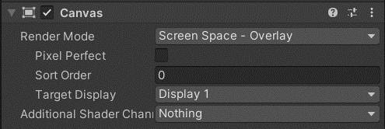

Рисунок 49 – Установка параметра холста

Таким образом даже если какой-либо объект внутри сцены будет находиться ближе к камере, чем холст, текст и кнопки будут отображаться поверх остальных объектов.

Необходимо также учитывать, что приложение будет запускаться на разных устройствах, где размеры экрана, отображаемого интерфейс, не обязательно одинаковые. В таком случае необходимо учитывать возможность изменения размеров экрана, как уменьшение, так и увеличение, на других устройствах. Для соблюдения пропорций экрана в Unity у графических элементов присутствуют специальные якоря (anchors), которые задают соотношение занимаемого объектами места в процентах. Если у текстового объекта якоря ограничивают место на 50%, то это значит, что данный объект всегда будет занимать 50% от доступного места на экране, независимо от начального размера экрана. Для созданной ранее надписи устанавливаются якоря, которые графически представлены как треугольники по углам, результат на рисунке 50.

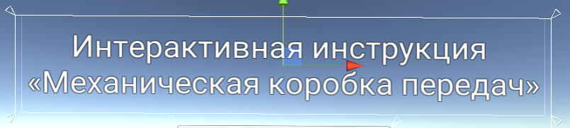

Рисунок 50 – Расстановка якорей

При тестировании будет видно, что текстовый объект подстраивается под размеры экрана, но размер шрифта текста не изменяется, что может привести к выходу текста за пределы кнопки или чрезмерном уменьшении текста. Для того, чтобы этого избежать, было введено автоматическое изменение шрифта в зависимости от размеров экрана. У компонента Text присутствует параметр Best Fit, который регулирует размер шрифта в зависимости от наличия свободного места. При этом в параметре можно указать меньше или больше какого значения шрифт изменять свой размер не будет (рисунок 51).

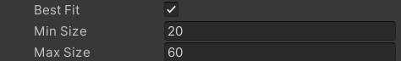

Рисунок 51 – Включение параметра автоматической настройки размера шрифта и указание пределов изменения

Настройка текстового объекта завершена. Подобная настройка будет применяться ко всем дальнейших текстовым объектам.

### Создание и настройка кнопок

Главное меню содержит кнопки с помощью которых будет осуществляться переход между сценами, кнопки настраиваются также, как и текстовые объекты. Выставляются якоря, чтобы кнопки сохраняли размеры в зависимости от экрана, на котором отображается приложение, текст кнопок настраивается также, как это делалось с названием приложения выше. Для того, чтобы кнопки вызывали функции для переключения между сценами необходимо в первую очередь написать сам скрипт для загрузки сцен, затем прикрепить скрипт к какому-либо игровому объекту и, обращаясь к этому объекту, вызывать из скрипта функцию переключения сцены.

Самая верхняя кнопка осуществляет переход к главной сборке, так как сцена сборки содержит большое количество игровых объектов и часть из них настраивается динамически, то есть только при запуске приложения, загрузка сцены занимает какое-то время. Для отслеживания состояния загрузки сцены был создан Progress Bar или индикатор выполнения, который показывает степень готовности открытия сцены, рисунок 52.

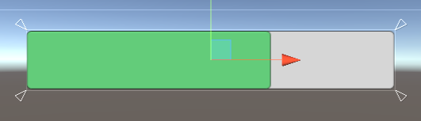

Рисунок 52 – Индикатор, показывающий готовность загрузки сцены

Функция запуска загрузки сцены представлена в листинге кода 1:

Листинг кода 1

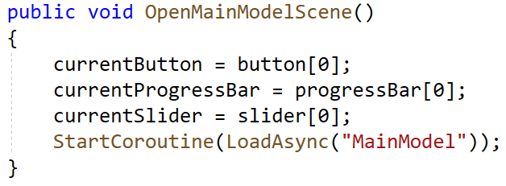

В первых двух строках функции в переменные заносятся кнопка, на которую нажали, и индикатор, который находится за нажатой кнопкой, далее в отдельную переменную запоминается объект, который будет отвечать за заполнение индикатора. В последней строке вызывается сопрограмма с именем LoadAsync, которые в Unity называются Coroutine и должны вызываться с помощью специальной конструкции StartCoroutine, ей в параметры передается название сцены, которую необходимо загрузить.

Сопрограммы – это специальные блоки кода, которые обладают возможностью приостановки выполнения с запоминанием текущего состояния и возобновления работы с точки остановки. При этом можно управлять процессом исполнения сопрограммы. Сопрограммы в Unity имеют тип IEnumerator и обязательно содержат в теле конструкцию yield return, определяющую точку остановки сопрограммы и повторного включения с сохранением всех параметров.

Код, выполняющийся сопрограммой, указан в листинге кода 2:

Листинг кода 2

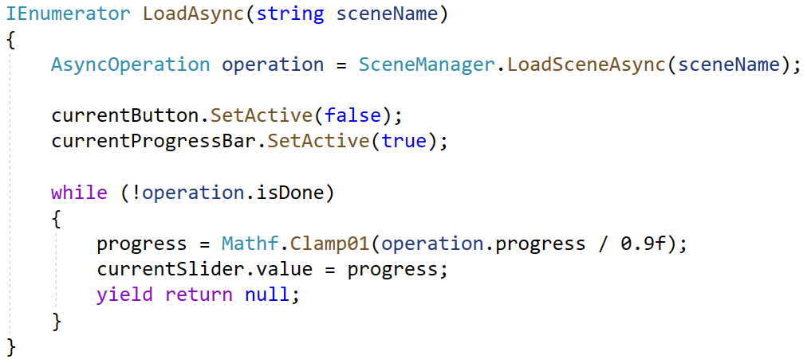

В первой строке сопрограммы создается переменная operation типа AsyncOperation, которая необходима для отслеживания выполнения загрузки сцены. Во второй строке происходит отключение активности нажатой кнопки, в третьей строке активируется индикатор выполнения, он появляется на месте кнопки. В следующей строке запускается цикл while, который выполняется до тех пор, пока не произойдет полная загрузка сцены, за отслеживание полной загрузки сцены отвечает параметр isDone.

Переход на сцену осуществляется после выполнения 2 фаз: загрузки сцены и активации сцены. Загрузку сцены можно отследить, получая значение параметра progress, который находится в диапазоне от 0 до 0.9, оставшиеся 0.1 отводятся под активацию сцены. Для того, чтобы заполнить индикатор выполнения ему необходимо передать значения от 0 до 1, где 0 индикатор пустой, 1 – индикатор заполнен полностью. Поэтому внутри цикла, исходя из текущего прогресса загрузки сцены, с помощью функции Clamp01, возвращается значение от 0 до 1 включительно, это число затем устанавливается в параметр value текущего индикатора. Строка yield return null указывает, что сопрограмму необходимо снова запустить на следующем кадре. Таким образом при каждом выполнении цикла программы будет считываться прогресс загрузки и передаваться в индикатор заполнения.

После завершения цикла, вызванная в начале функция LoadSceneAsync выполнит переход на указанную сцену.

Эти же сопрограмма будет использоваться для загрузки сцены с анимациями.

Кнопка, которая выполняет выход из приложения, вызывает функцию, представленную в листинге кода 3:

Листинг кода 3

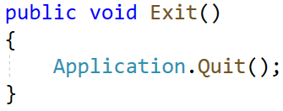

В классе Application присутствует метод Quit(), отвечающий за выход из работающего приложения.

Скрипт с готовыми функциями далее прикрепляется к специальному игровому объекту и их вызов устанавливается на нажатие кнопок. Таким специальным объектом в сценах будет являться SceneManager или ButtonControl, рисунок 53.

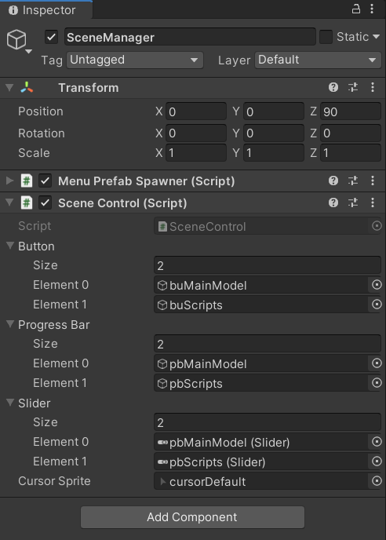

Рисунок 53 – Объект SceneManager с прикрепленным скриптом

Одной из особенностей Unity является установка значений переменных из редактора. Для этого необходимые объекты из иерархии перетаскиваются на соответствующие поля или вводятся в них.

Теперь необходимо установить вызов функций из соответствующих кнопок. У каждой кнопки есть событие OnClick, которое обрабатывает событие нажатия по ней. При срабатывании события необходимо вызывать соответствующую функцию. Для этого сначала указывается объект со скриптом, то есть SceneManager, а затем указывает скрипт и функция, которую нужно вызвать, рисунок 54.

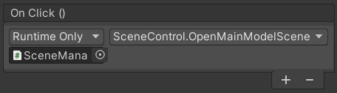

Рисунок 54 – Вызов функции по нажатию кнопки

### Создание префабов и управление ими

Во время запуска приложения на заднем фоне периодически появляются модели из сборки, которые передвигаются через сцену снизу вверх. Эти модели созданы с помощью префабов (prefabs). Префабы – это специальные игровые объекты, которые можно создать и настроить один раз, а затем копировать необходимое количество раз, при этом все дочерние префабы будут копировать параметры родительского. Создание префабов обеспечивается отдельным скриптом, имеющим содержание, указанным в листинге кода 4:

Листинг кода 4

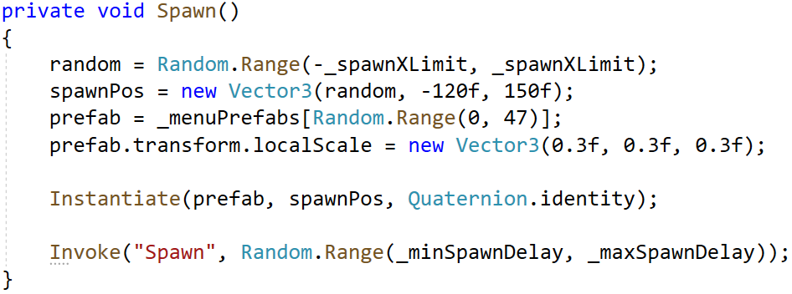

В первой строке создается случайное число в диапазоне, указанном в переменных. Это число отвечает за горизонтальное расположение будущего префаба, каждый новая модель должна появляться в новом, случайном месте. Затем, чтобы установить расположение префаба, необходимо передать ему вектор из 3 чисел, описывающих его координаты внутри сцены, вектор и его координаты создаются во второй строке. В третьей строке происходит выбор случайного префаба, который будет отображен, массив префабов заполняется из редактора. В четвертой строке происходит уменьшение размеров префабов, как и в случае с координатами необходимо передать вектор из 3 чисел, для изменения размеров по трем основным осям. Функция Instantiate в пятой строке отвечает за создание префабов, то есть создание копии оригинала. В параметры ей передаются 3 значения: оригинальный префаб, который будет копироваться; его пространственное расположение в виде вектора из 3 чисел; начальные значения для поворота вокруг осей, выраженных через структуру Quaternion, отвечающую за значения поворотов вокруг осей. Последняя строка позволяет заново вызывать эту же функцию, но с задержкой, указанной с помощью переменных и метода Range() класса Random.

Созданные префабы далее должны двигаться вверх, для этого написан скрипт, представленный в листинге кода 5:

Листинг кода 5

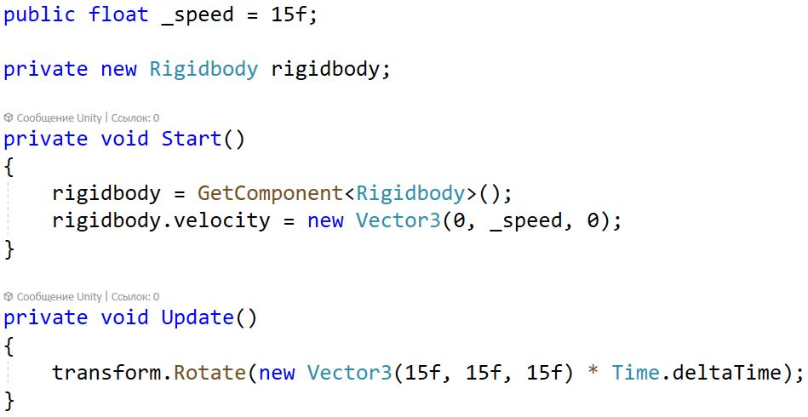

В первой строке создается переменная, отвечающая за скорость передвижения, и которую можно изменить внутри редактора Unity. Во второй строке создается переменная, которая будет хранить компонент типа Rigidbody созданных префабов.

Функция Start() заносит компонент Rigidbody каждого префаба в переменную rigidbody. Затем, обращаясь к этой переменной, а равно, обращаясь к компоненту Rigidbody, задается значение параметра velocity, который отвечает за постоянную скорость изменения положения объекта. Указывается вектор из 3 чисел, для передвижения вверх необходимо указать скорость отличную от нуля только для оси Y.

Функция Update() вызывается каждый игровой кадр и изменяет значения поворота модели вокруг главных осей. Для этого у компонента transform каждого префаба вызывается функция Rotate, отвечающая за вращение. В качестве параметров указывается вектор из 3 чисел, отражающих поворот вокруг каждой из главных осей. Эти значения также умножаются на специальное значение deltaTime. В результате при создании префабов они проходят по экрану снизу вверх.

Time.deltaTime – специальное значение в секундах, прошедшее с прошлого игрового кадра. При запуске приложения функция Update() вызывается каждый игровой кадр (frame) и достигает значений в несколько десятков раз за секунду. Это зависит от аппаратного обеспечения устройства. На разных устройствах количество кадров в секунду (frames per second) будет различным. И, например, при изменении в функции Update() расположения какого-либо объекта, на одном устройстве объект изменит свою положение 60 раз, тогда как на другом на 80. В итоге объект окажется на двух разных позициях, что приведет к разной полученной картине, а также может вызвать ошибки в расположении относительно других объектов. Во избежание подобных ситуаций, используется deltaTime, которое подсчитывает значение в секундах, которое прошло с прошлого кадра. Таким образом устанавливается соотношение между количеством кадров и изменениями параметров скриптах. Данное соотношение позволяет избавиться от зависимости к количеству кадров, и пользователи на разных устройствах получат одну и ту же картину.

Созданные префабы однако необходимо удалять, когда они покидают пределы экрана во избежание перегрузки сцены моделями. За это отвечает скрипт, указанный в листинге кода 6:

Листинг кода 6

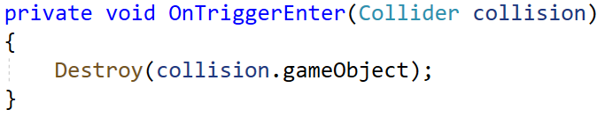

Как говорилось ранее, в сцене присутствуют плоскость, отслеживающая касание игровых объектов. При касании каким-либо префабом плоскости он удаляется. В единственной строке вызывается функция Destroy(), которой в параметры передается игровой объект, который коснулся плоскости.

Таким образом заканчивается создание сцены главного меню, которое позволит осуществить переход к сценам сборки и анимации, а также выйти из приложения.

## Создание и заполнение сцены сборки

Сцена сборки будет содержать в себе полную модель коробки передач, а также список всех деталей, входящих в нее.

В данной сцене должны быть реализованы следующие функции:

Управление камерой.

Отключение видимости деталей.

Подсветка деталей.

Переход на подробную сцену для каждой детали.

### Создание и заполнение холста

Заполнение интерфейса сцены происходит аналогично предыдущему пункту. На холсте размещаются текстовые контейнеры, кнопки, картинки. Размеры всех графических элементов ограничиваются якорями, в текстах и кнопках устанавливается автоматическое изменение шрифта, результат представлен на рисунке 55.

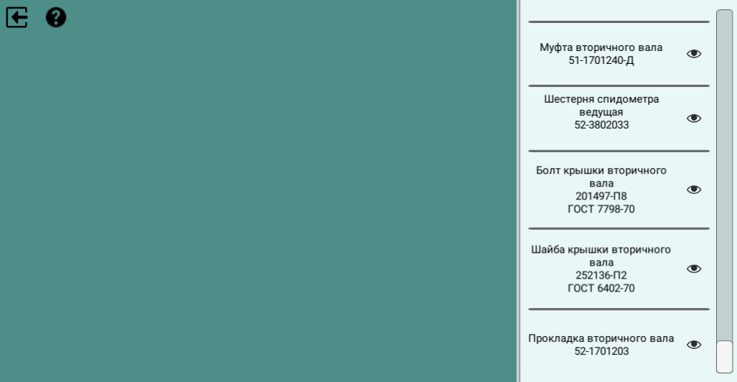

Рисунок 55 – Интерфейс сцены сборки

При работе приложения необходимо также, чтобы текст конкретной детали выделялся при наведении на соответствующую деталь. Для этого необходимо произвести настройку каждого текстового объекта, что отнимает время при разработке. Для оптимизации текстовые объекты, отражающие состав входящих в коробку деталей, будут настраиваться динамически, то есть при запуске программы, обеспечивая при этом удобную настройку одновременно всех компонентов. Код, отвечающий за эти действия представлен в листинге 7.

Листинг кода 7

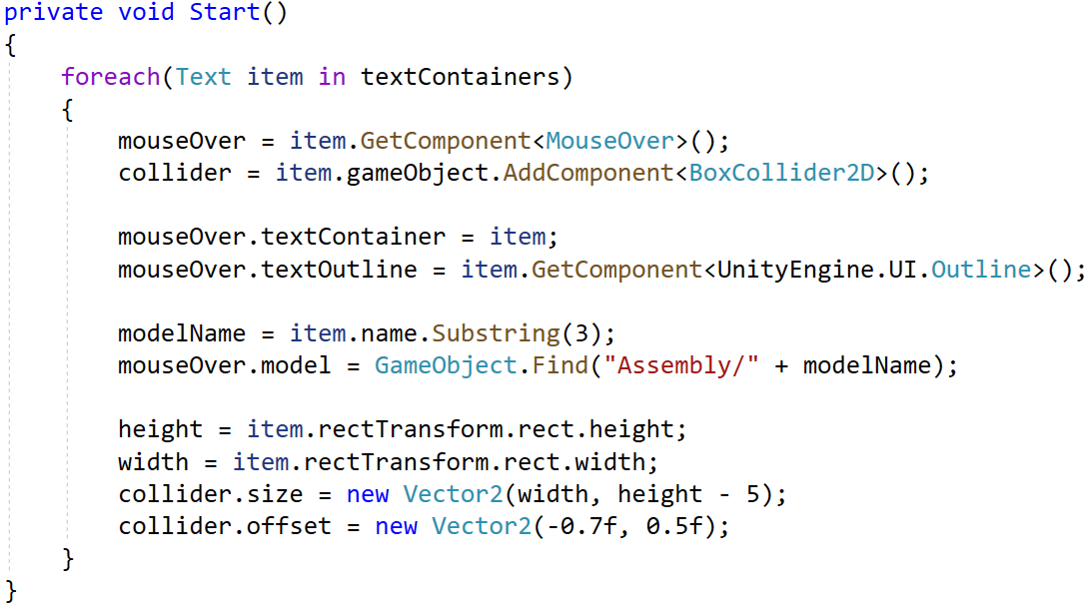

Настройка должна производиться один раз при загрузке сцены, поэтому код будет выполнять в функции Start(), выполняющей нужные требования. Чтобы настроить каждый текстовый объект используется цикл, перебирающий массив всех текстовых контейнеров сцены. В первой строке цикла с помощью конструкции GetComponent<> происходит получение компонента MouseOver, который является скриптом и привязан к каждому текстовому объекту, он также отвечает за подсветку текста. Для регистрации нажатия и наведения мыши используется коллайдер (collider), который может фиксировать вход и выход мыши в свои пределы. Для этого во второй строке к каждому текстовому объекту добавляется компонент BoxCollider2D с помощью метода AddComponent<>. Скрипт MouseOver имеет несколько полей, которые необходимо заполнить для его корректной работы. В третьей и четвертой строке в поле textContainer заносится текущий текстовый объект, а в поле textOutline заносится компонент, отвечающий за подсветку текста. Каждый текстовый контейнер связан со своей деталью в сборке и имеет строгое название. Имена деталей и текстовых объектов аналогичны, за одним исключением, что текстовые объекты имеют префикс txt. Чтобы создать связь сначала в строке пять берется имя текущего контейнера и из его имени убирается префикс txt. В шестой строке ищется игровой объект с именем, вычисленным в предыдущей строке, и найденное имя заносится в поле model скрипта MouseOver. Таким образом каждый игровой контейнер связывается с соответствующей деталью сборки. Далее происходит настройка размеров коллайдера, так как разные текстовые контейнеры несут в себе разное количество текста и, соответственно, имеют разные размеры. В седьмой и восьмой строках получаются высота и ширина текущего контейнера. Исходя из полученных значений для компонента коллайдер устанавливается свойство size и offset. После выполнения цикла происходит полная настройка всех текстовых контейнеров в сцене главной сборки.

Двойное нажатие по названию детали должно открывать сцену с увеличенной моделью выбранной детали и подробной информацией. Для этого была написана функция, представленная в листинге кода 8:

Листинг кода 8

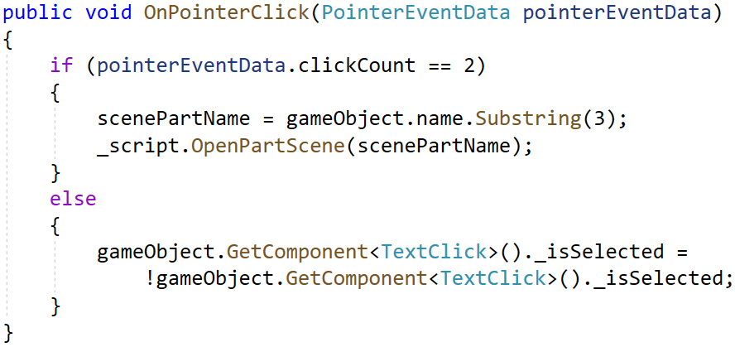

Функция вызывается при нажатии на текст, это достигается с помощью отслеживания события нажатия. В первой строке идет разветвление кода, если было совершено двойной нажатие на текст, то выполняется блок if, в противном случае блок else.

В блоке if в первой строке определяется по какому текстовому контейнеру было совершено нажатие, для этого в переменную scenePartName заносится имя текстового контейнера. Название сцен деталей и текстовых контейнеров было определено заранее и связано для удобного и быстрого определения сцены, которую необходимо открыть. В проекте содержится отдельный скрипт, отвечающий за переключение между сценами. Чтобы открыть определенную сцену вызывается функция OpenPartScene() и ей в параметры передается имя сцены, которая будет открыта. Сама функция OpenPartScene() указана в листинге кода 9:

Листинг кода 9

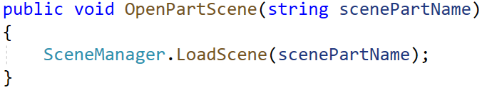

Единственная строка обращается к классу SceneManager и его методу LoadScene(), в параметры которого передается имя сцены. Таким образом будет происходить переход от главной сборки к каждой ее составной детали.

В блоке else происходит переключение параметра IsSelected у нажатого текстового контейнера, этот параметр используются для выделения детали.

Также на сцене создаются две дополнительных кнопки, одна для возврата в главное меню и вторая для отображения подсказки о сцене. Внешний вид меню подсказки представлен на рисунке 56.

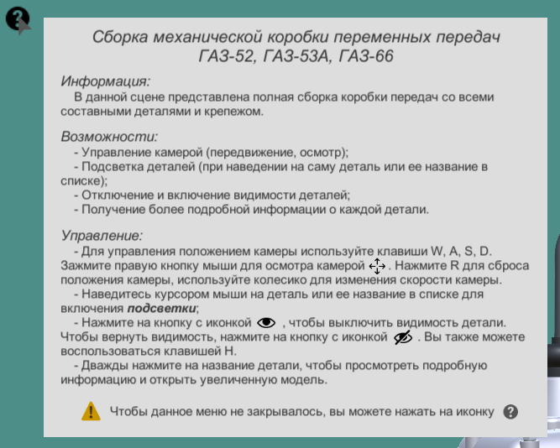

Рисунок 56 – Выпадающее меню подсказки сцены главной сборки

### Управление камерой

Сцена сборки должна предоставлять пользователю свободу перемещения внутри сцены для подробного осмотра модели МКПП. С помощью скрипта можно организовать управление камерой. Во время работы приложения отслеживается нажатие кнопок клавиатуры и мыши.

При нажатии на клавишу W или стрелки вверх срабатывает блок if, представленный в листинге кода 10:

Листинг кода 10

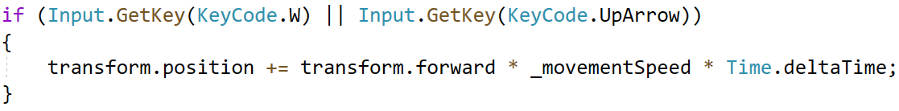

В единственной строке кода изменяется положение камеры. К текущим координатам прибавляется значение transform.forward, что эквивалентно вектору с координатами {0, 0, 1}. Таким образом происходит движение камеры вперед. Аналогичным образом выстраивается движение назад, влево и вправо, результат представлен на листингах кода 11, 12 и 13 соответственно.

Листинг кода 11

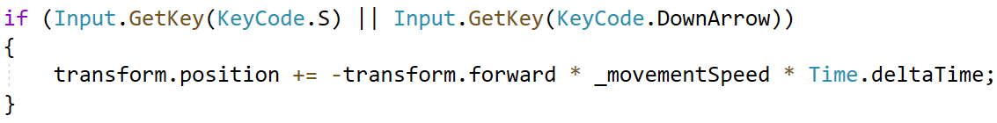

Листинг кода 12

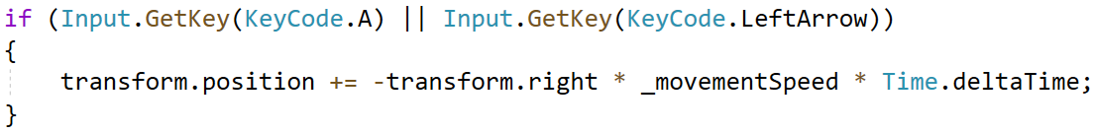

Листинг кода 13

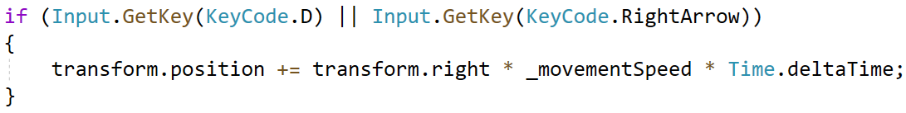

Скорость регулируется параметром movementSpeed, значение которого настраивается кодом, указанным в листинге кода 14:

Листинг кода 14

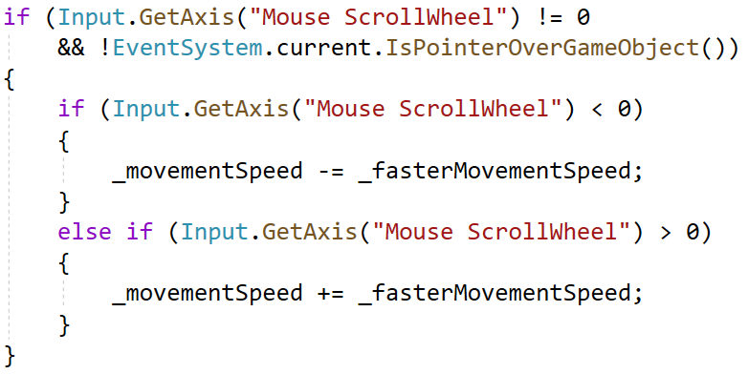

Скорость изменяется на прокрутку колесика мышки, в таком случае код должен выполняться только тогда, когда значение GetAxis у колесика мышки не равно нулю, а также в случае, когда пользователь не пролистывает список деталей, в противном случае скорость изменяться не должна. Для этого в условии if также проверяется, что курсор не находится над игровыми объектами в том числе списком деталей. При прокрутке колесика мыши назад скорость уменьшается на значение fasterMovementSpeed, при прокрутке вперед – увеличивается.

При нажатии на правую кнопку мыши должно обеспечиваться свободное вращение камерой. Код, отвечающий за вращение камерой, представлен в листинге кода 15:

Листинг кода 15

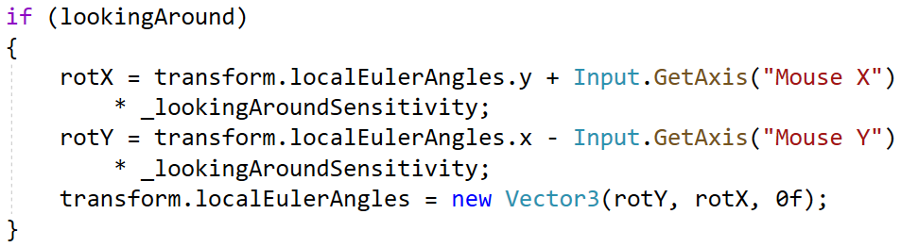

В первых двух строках вычисляются значения, на которые произойдет поворот камеры. Вращение необходимо учитывать лишь вдоль осей X и Y, для этого используется метод GetAxis, который отслеживает перемещения мыши по вертикали и горизонтали. Значение перемещения затем умножается на чувствительность осмотра, которую можно изменить внутри редактора.

После вычисления перемещения по оси X и Y они передаются в параметр, отвечающий за локальное вращение камеры, показанный в 3 строке кода. После прикрепления соответствующего скрипта к камере и запуска приложения появляется возможность осмотра камерой внутри сцены и свободного перемещения.

### Модель сборки МКПП

Для завершения сцены необходимо импортировать сборку и создать функцию подсветки и погашения видимости деталей. После вставки сборки в сцену происходит настройка. Для всех объектов, из которых состоит сборка, добавляются компоненты для подсветки, наведения мышкой и нажатия по модели, а также отключения и включения видимости. Скрипты, созданные для выполнения этих функций, представлены в приложении.

После добавления и настройки сборки завершается этап создания сцены основной сборки, результат представлен на рисунке 57.

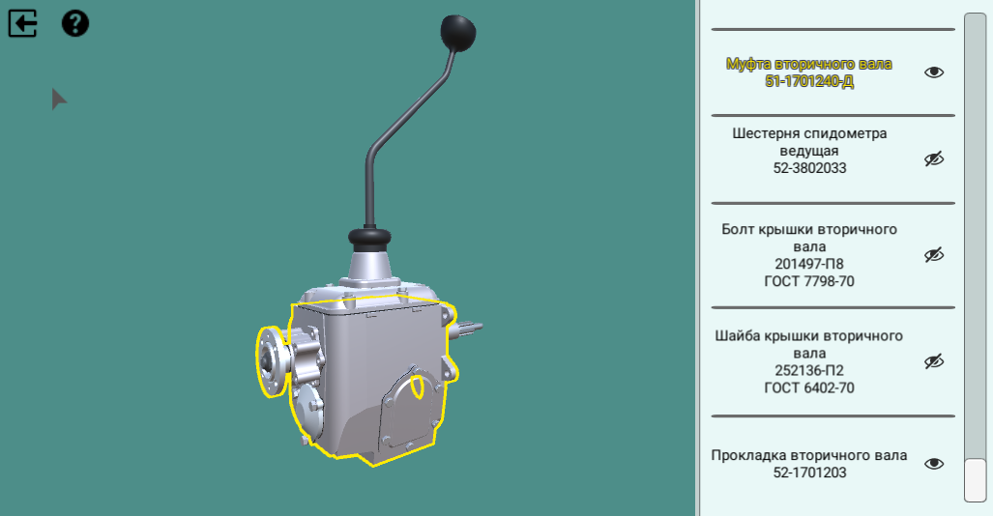

Рисунок 57 – Сцена главной модели

## Создание и заполнение сцен составных деталей

Сцены составных деталей имеют одинаковую структуру, но различаются наполнением. Они также имеют строгое наименование, связанное со списком деталей из сцены всей сборки.

### Создание и заполнение холста

Интерфейс представлен в виде поясняющей информации о составной детали КПП, выраженной текстом. Также имеется кнопка для возвращения в сцену всей сборки и выведения подсказок о сцене, пример которой приведен на рисунке 58. Наполнение холста аналогично предыдущим пунктам, конечный результат представлен на рисунке 59.

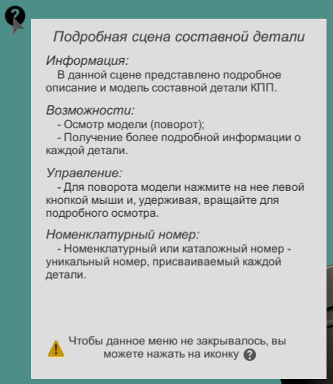

Рисунок 58 – Выпадающее меню подсказки сцен составных деталей

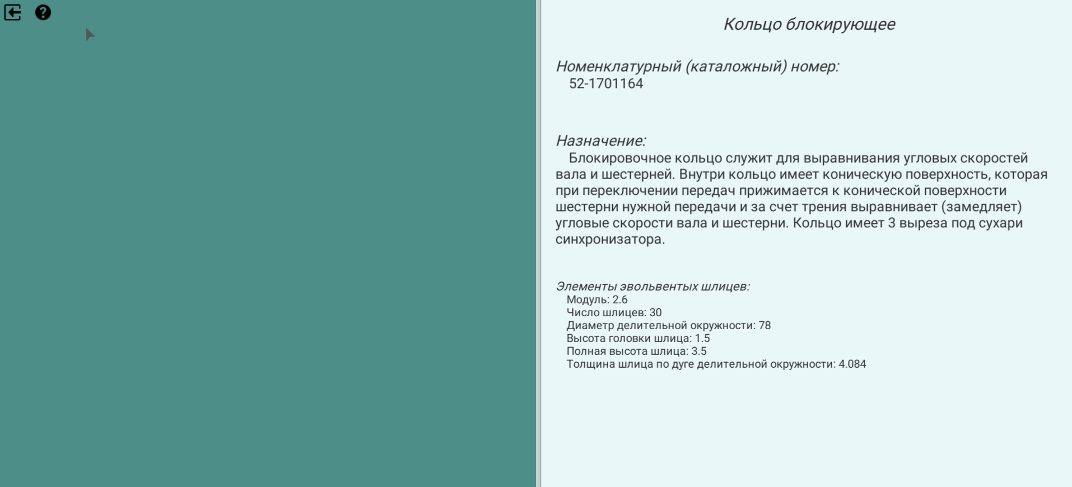

Рисунок 59 – Интерфейс сцены составной детали

### Перенос и вращение модели

После создания интерфейса в сцену добавляется модель текущей детали. Пользователь должен иметь возможность осмотра детали, для этого необходим скрипт, который позволит вращать модель с помощью мыши, листинг кода 16:

Листинг кода 16

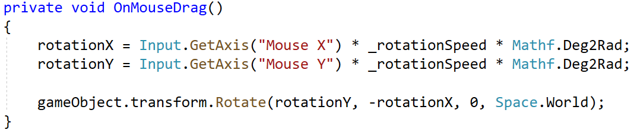

Функция вызывается при передвижении мыши над моделью и зажатой левой кнопкой мыши. В таком случае в первых двух строчках вычисляется значение поворота модели. В последней строке эти значения передаются в игровой объект в результате чего модель поворачивается.

Далее создаются аналогичные сцены для каждой составной детали МКПП в количестве 100 штук. После создания и настройки всех сцен завершается данный этап, результат одной из сцен представлен на рисунке 60.

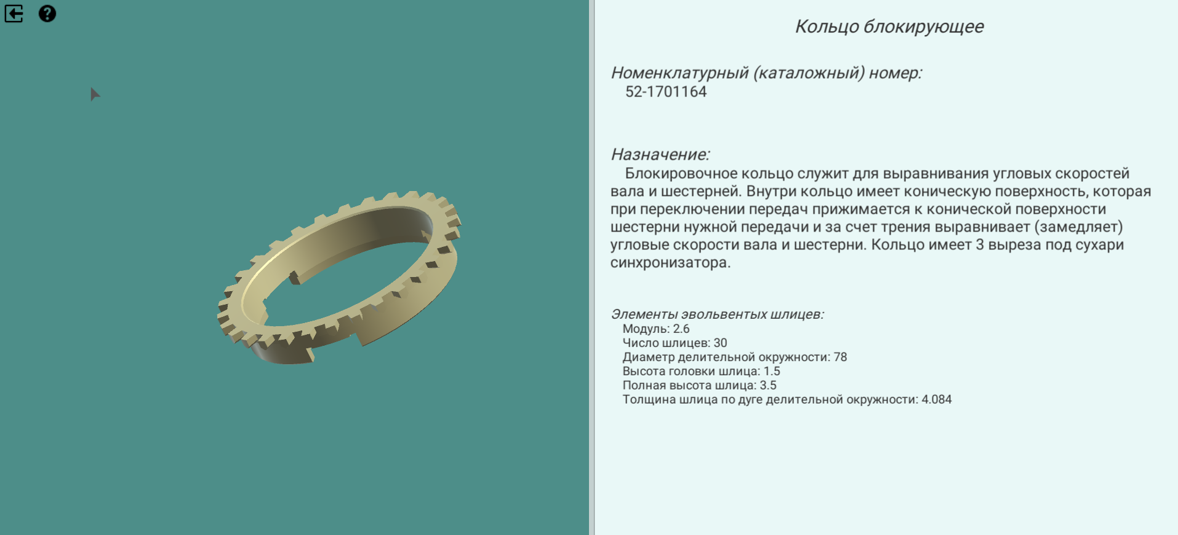

Рисунок 60 – Сцена составной детали сборки

## Создание и заполнение сцены анимационных роликов

### Создание и заполнение холста

Как в случае с предыдущими пунктами сначала происходит заполнение холста сцены. Добавляются текстовые контейнеры, кнопки для выхода, включения подсказки, запуска и контроля анимации. Оформляется меню самой подсказки, представленной на рисунке 61.

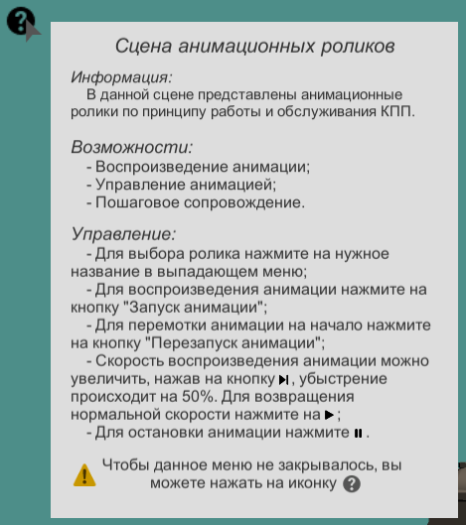

Рисунок 61 – Выпадающее меню подсказки сцены анимаций

Так как в сцене будут воспроизводиться несколько анимационных роликов, переключение между ними обеспечивается выпадающим меню. В данной сцене, как и в сцене сборки, присутствует список шагов, которые описывают анимации. Количество шагов может превысить доступное на экране место, во избежание этого в сцене введена зона прокрутки, которая позволяет вместить в себя любое количество текста. Для выполнения самой прокрутки имеется специальный слайдер, итоговый вид интерфейса сцены роликов представлен на рисунке 62.

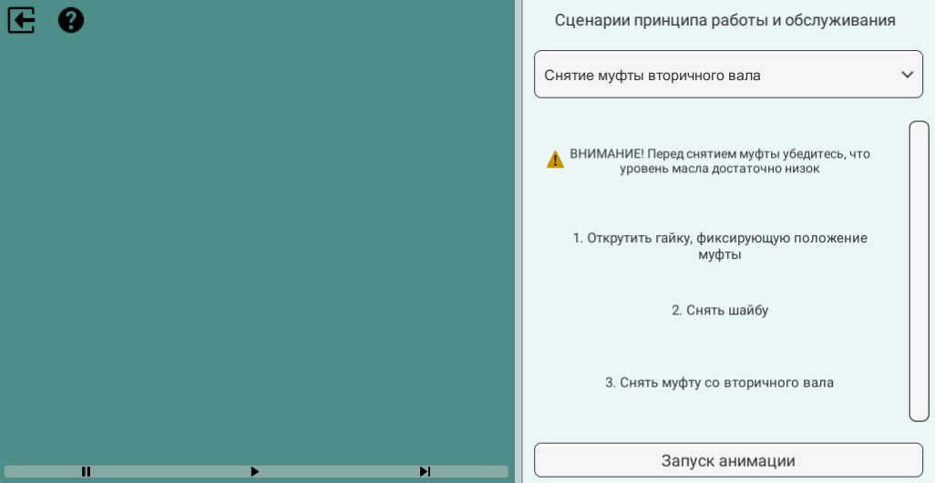

Рисунок 62 – Интерфейс сцены анимационных роликов

### Перенос моделей

Анимация по обслуживанию и работе коробки передач будет показываться на готовых сборках. Внутрь сцены будут импортированы несколько моделей сборок, которые будут меняться в соответствии с выбранной анимацией. Итоговый внешний вид сцены представлен на рисунке 63.

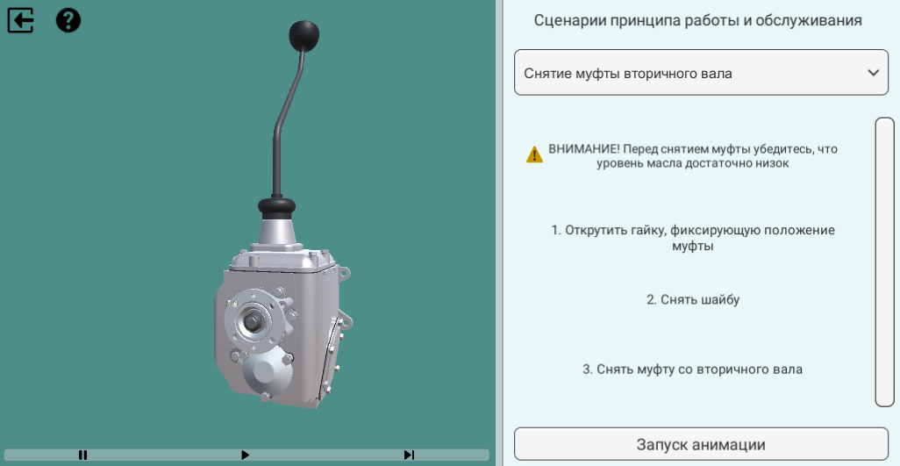

Рисунок 63 – Внешний вид сцены анимационных роликов

### Запись анимационных роликов

Редактор Unity позволяет создавать анимацию, для этого к сборкам добавляется специальный компонент Animation. Данный компонент управляет анимационными роликами, записанными заранее либо созданными в самом редакторе. Для быстрой корректировки и правильного расположения всех деталей сборки анимация будет создаваться и редактироваться в Unity, внешний вид редактора анимации представлен на рисунке 64.

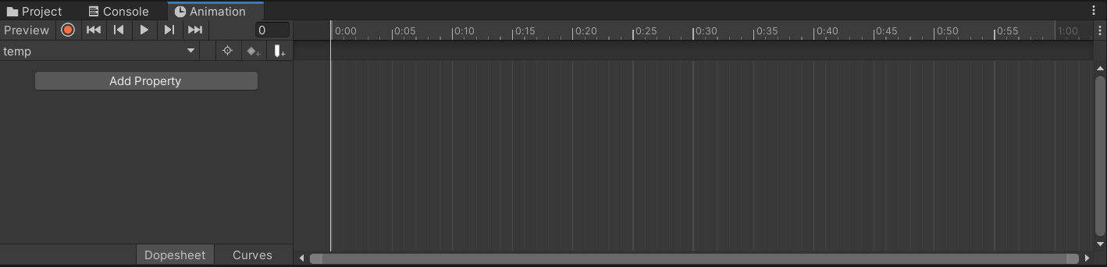

Рисунок 64 – Редактор анимации

Анимация в Unity задается с помощью ключевых кадров, которые запоминают параметры игровых объектов в определенные кадры, указанные пользователем, при этом в оставшихся не ключевых кадрах параметры изменяются автоматически, исходя из ключевых кадров. [20]

Для выполнения подлета камеры необходимо изменить ее параметр position, отвечающий за пространственное расположение внутри сцены. В самом начале анимации или в нулевом кадре камера находится на начальной позиции, текущий кадр помечаются как ключевой, а параметр position камеры запоминается и отображается в компоненте, рисунки 65 и 66.

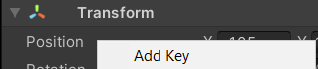

Рисунок 65 – Добавление ключевого кадра и запись параметра

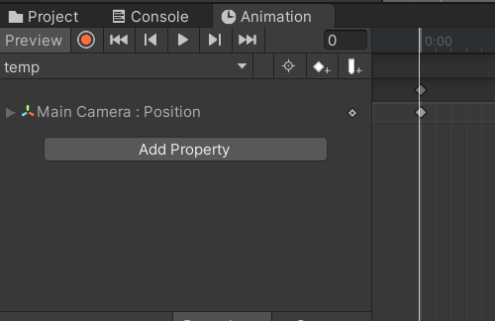

Рисунок 66 – Отображение ключевого кадра и параметра в компоненте

Длина анимации выражается количеством кадров, по умолчанию 60 кадров равны 1 секунде, поэтому чтобы камера через 3 секунды закончила свой подлет к сборке в 180 кадре необходимо установить второй ключевой кадр. При этом во всех оставшихся кадрах между 0 и 180 параметр position измениться автоматически, создавая анимацию плавного подлета. После перехода в 180 кадр создается ключевой кадр и запоминается параметр position, при этом внешний вид анимации примет вид, представленный на рисунке 67.

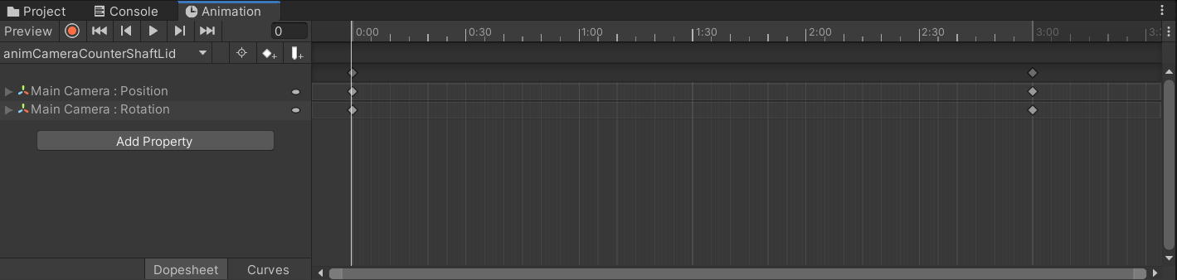

Рисунок 67 – Ключевые кадры камеры

После запуска анимации камера плавно переместиться из позиции, указанной в первом ключевом кадре, в позицию, указанную во втором ключевом кадре.

Подобные шаги повторяются для всех анимационных роликов, записанных в сцене. При этом компонент позволяет работать не только с положением объекта, но и с поворотом, размером, другими компонентами, скриптами, включая и выключая компоненты и задавая их параметры, рисунок 68.

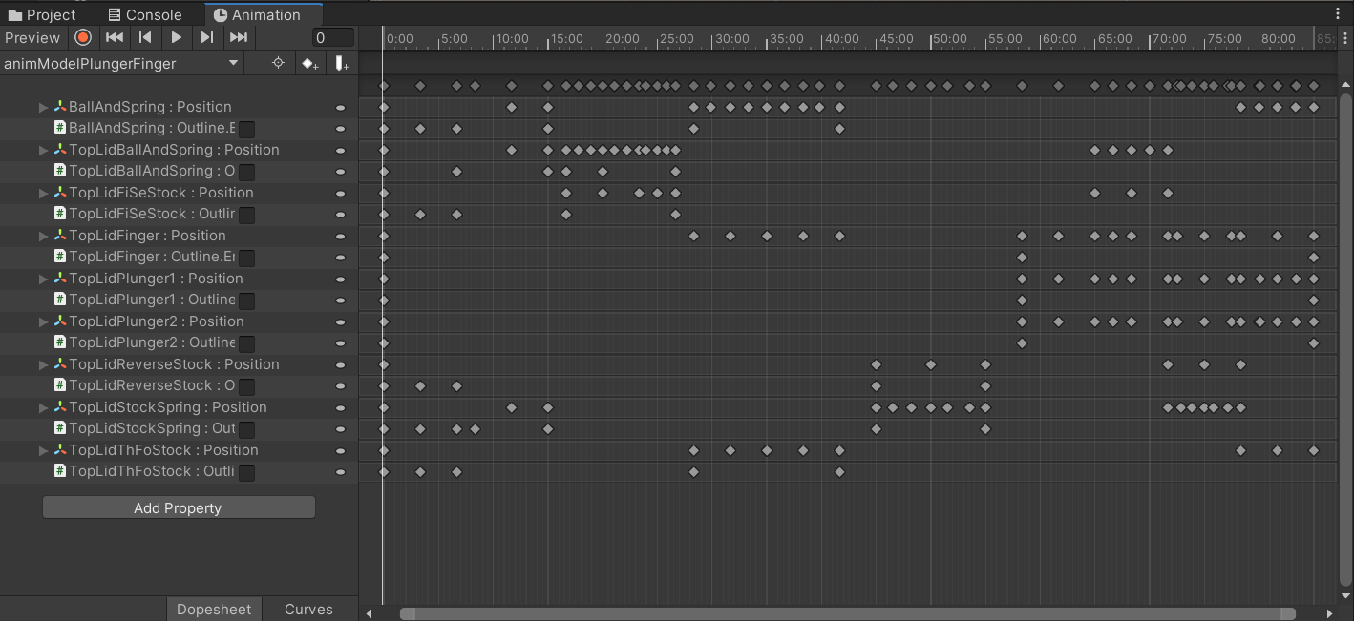

Рисунок 68 – Анимация с множеством параметров разных компонентов

### Воспроизведение и контроль анимации

При просмотре анимации может возникнуть необходимость приостановить анимацию, затем возобновить, ускорить или перезапустить. Unity предоставляет инструменты для контроля анимации. Все действия выполняются с помощью кода. Для запуска анимаций используется функция Play(), указанная в листинге кода 17:

Листинг кода 17



Функция получает на вход один параметр – имя анимационного ролика, который будет воспроизведен.

После запуска анимации может возникнуть потребность ускорения воспроизведения, которое выполняется кодом, представленным в листинге кода 18:

Листинг кода 18



К параметру speed, отвечающему за скорость воспроизведения, прибавляется значение, что вызывает ускорение анимации.

Для остановки текущей анимации необходимо установить значение speed на 0. Это выполняется кодом, указанным в листинге кода 19:

Листинг кода 19



После записи всех анимационных роликов они привязываются к соответствующим компонентам, выпадающее меню обеспечивает переключение между ними, интерфейс позволяет пользователю управлять анимациями. Создание сцены анимационных роликов завершено.

## Сборка и тестирование приложения

Последним этапом разработки приложения становится сборка и тестирование. В процессе разработки приложения оно запускалось внутри редактора, однако конечный пользователь не должен иметь доступ к редактору, а запускать приложение из одного файла. Для этого производится сборка приложения, в процессе которой все приложение, объекты, компоненты и скрипты принимают определенную структуру, и приложение может быть запущено из одного файла, при этом пользователь увидит только конечный результат приложения, без возможности редактирования. При сборке приложения указывается также конечная платформа и, если это необходимо, сцены, которые попадут в сборку, рисунки 69 и 70.

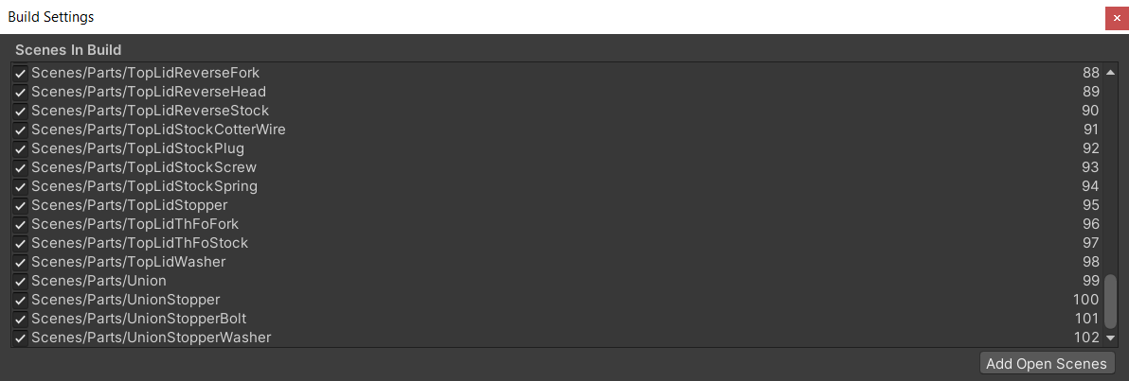

Рисунок 69 – Список включаемых в сборку сцен

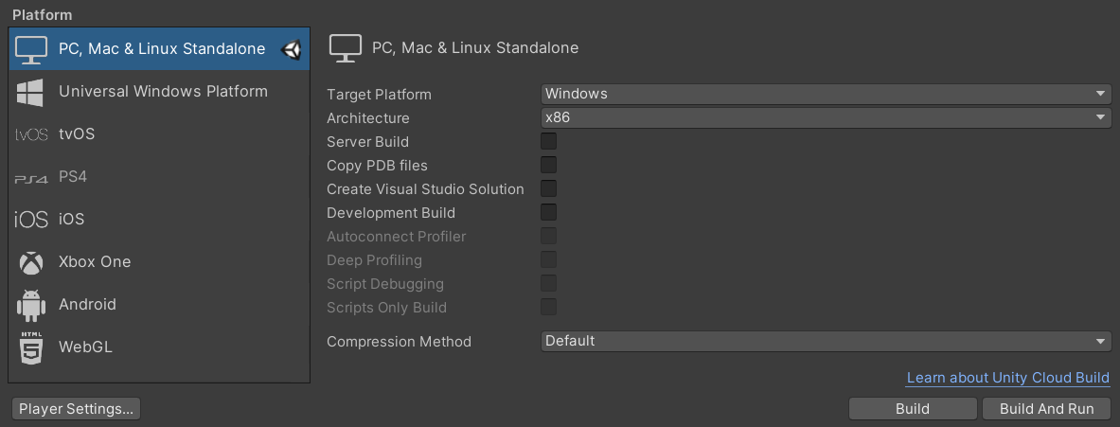

Рисунок 70 – Выбор платформы и запуск сборки

После сборки осуществляется запуск приложения и его тестирования. Структура, которая будет доступна пользователю, представлена на рисунке 71.

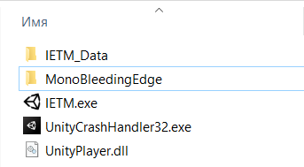

Рисунок 71 – Структура собранного приложения

По результатам тестирования в приложение вносятся правки до полного соответствия требованиям функций, интерфейса и наполнения. После внесения всех правок разработка приложения заканчивается.

Итоговая схема структуры программы представлена на рисунке 72.



Рисунок 72 – Структура программы

# **ЗАКЛЮЧЕНИЕ**

В результате выполнения плана работ было реализовано приложение, которое удовлетворяет функциям, установленным в задании на ВКР.

Приложения обеспечивает следующие функции:

1. Предоставляет обучающий материал о МКПП.
2. Отображает внешний вид всей сборки и отдельных ее частей.
3. Сопровождается анимационными роликами по работе и обслуживанию.

Интерфейс позволит пользователю взаимодействовать с приложением, а подсказки внутри помогут с навигацией и управлением. Текстовое наполнение, которое было сжато и упрощено для лучшего понимания, сообщает основную информацию о деталях КПП и их назначении.

Конечное приложение может найти применение для свободного обучения или для обучения учащихся средне-специальных общих и высших учебных заведений.

Структура, созданная в приложении, позволит продолжить разработку и расширить количество возможных анимационных роликов.

# **СПИСОК** **ИСТОЧНИКОВ**

1. Красовская Л.В., Исабекова Т.И. Использование информационных технологий в образовании // Научный результат. Педагогика и психология образования. Т. 3, №4: 29-36. Текст : непосердственный.

1. Л.Г. Хакимова, О.А. Горлицына. Визуализация учебного материала. – 2012. : [сайт]. – URL: <https://cyberleninka.ru/article/n/vizualizatsiya-uchebnogo-materiala/viewer> (дата обращения: 22.06.2021). Текст : электронный.

1. Т.Н. Андрюхина. Дистанционное обучение в ВУЗе. – 2015. : [сайт] – URL: [https://cyberleninka.ru/article/n/di stantsionnoe-obuchenie-v-vuze-1/viewer](https://cyberleninka.ru/article/n/di%09stantsionnoe-obuchenie-v-vuze-1/viewer) (дата обращения: 22.06.2021). Текст : электронный.

1. ГОСТ Р 54088-2017. Интегрированная логистическая поддержка. Эксплуатационная и ремонтная документация в форме интерактивных электронных технических руководств. Основные положения и общие требования = Integrated logistic support. Operating and maintenance documentation in interactive electronic technical manuals format. General provisions and general requirements : национальный стандарт Российской Федерации : издание официальное : утвержден и введен в действие Приказом Федерального агентства по техническому регулированию и метрологии от 29 декабря 2017 г. N 2123-ст : взамен ГОСТ Р 54088-2010 : дата введения 2018-06-01 / разработан Акционерным обществом «Научно-исследовательский центр «Прикладная Логистика» (АО НИЦ «Прикладная Логистика») и Акционерным обществом «Летно-исследовательский институт имени М.М.Громова» (АО «ЛИИ им.М.М.Громова»). – М. : Стандартинформ, 2018. – 11, [4] с. – Текст : непосредственный.

1. Р 50.1.029-2001. Рекомендации по стандартизации. Информационные технологии поддержки жизненного цикла продукции. Интерактивные электронные технические руководства. Общие требования к содержанию, стилю и оформлению = Continuous acquisition and life-cycle support. Interactive electronic technical manuals. General requirements for content, style and user-interaction : госстандарт России : издание официальное : приняты и введены в действие Постановлением Госстандарта России от 2 июля 2001 г. N 256-ст : введены впервые : дата введения 2002-07-01 / разработаны Научно-исследовательским центром CALS-технологий «Прикладная логистика» при участии Всероссийского научно-исследовательского института стандартизации (ВНИИстандарт). – М. : ИПК Издательство стандартов, 2001. – 23, [4] с. – Текст : непосредственный.

1. Р 50.1.030-2001. Рекомендации по стандартизации. Информационные технологии поддержки жизненного цикла продукции. Интерактивные электронные технические руководства. Требования к логической структуре базы данных = Continuous acquisition and life-cycle support. Interactive electronic technical manuals. Requirements for data base logical structure : госстандарт России : издание официальное : приняты и введены в действие постановлением Госстандарта России от 2 июля 2001 г. N 256-ст : введены впервые : дата введения 2002-07-01 / разработаны Научно-исследовательским центром CALS-технологий «Прикладная логистика» при участии Всероссийского научно-исследовательского института стандартизации (ВНИИстандарт). – М. : ИПК Издательство стандартов, 2001. – 31, [4] с. – Текст : непосредственный.

1. Интерактивные 3D-инструкции в PowerGuide : Простое представление сложных технологических и эксплуатационных данных : [сайт]. – URL: <http://www.up-pro.ru/imgs/library/information_systems/aut_proiz/nevz/powerguide/powerguide.pdf> (дата обращения: 22.06.2021). – Текст : электронный.

1. Unity User Manual : [сайт]. – URL: <https://docs.unity3d.com/Manual/index.html> (дата обращения: 22.06.2021). – Текст : электронный.

1. Чем отличается Unity от Unreal и о навыках Unity-разработчиков — Вадим Воробьёв / Максимков А. [сайт]. – URL: <https://polygon.by/unity-vs-unreal-vadim-vorobyov> (дата обращения: 22.06.2021). – Текст : электронный.

1. Атлас конструкций автомобилей ГАЗ-53А, ГАЗ-66, ГАЗ-52: Чертежи узлов и рабочие чертежи деталей / Под обшей редакцией А. Д. Просвирина. – Горький: Волго-Вятское книжное издательство, 1974. – 508с. Текст : непосредственный.

1. Проектирование цилиндрических зубчатых зацеплений : [сайт]. – URL: <https://knowledge.autodesk.com/ru/support/inventor/learn-explore/caas/CloudHelp/cloudhelp/2019/RUS/Inventor-Help/files/GUID-60E70D2F-D362-4FCE-A8FC-F8759BA2A0AF-htm.html> (дата обращения: 22.06.2021). – Текст : электронный.

1. Библиотека компонентов Autodesk Inventor : [сайт]. – URL: <https://knowledge.autodesk.com/ru/support/inventor/learn-explore/caas/CloudHelp/cloudhelp/2018/RUS/Inventor-Install/files/GUID-ED44AF30-12AB-4B8C-994D-52FC79638B0E-htm.html> (дата обращения: 22.06.2021). – Текст : электронный.

1. Автомобиль ГАЗ-52-04: Руководство по эксплуатации. – Горький, 1979. – 123 с. Текст : непосредственный.

1. Автомобиль ГАЗ-53-12: Устройство, техническое обслуживание, ремонт / А. М. Бутусов, Г. А. Ширяев, Г. Ф. Анисимов, О. И. Загродзкий и др.; По ред. Ю. В. Кудрявцева. – М.: Транспорт, 1995. – 254с. – ISBN 5-227-01734-8. – Текст : непосредственный.

1. Автомобиль ГАЗ-66 и его модификации: Руководство по эксплуатации. – Горький, 1982. – 210 с. Текст : непосредственный.
2. Unity Platform : [сайт]. – URL: <https://unity.com/products/unity-platform> (дата обращения: 22.06.2021). – Текст : электронный.

1. Гейг, Майк. Разработка игр на Unity 2018 за 24 часа / Майк Гейг ; [перевод с английского М. А. Райтмана]. – Москва : Эксмо, 2020. – 464 с. – (Мировой компьютерный бестселлер. Геймдизайн). – ISBN 978-5-04-105963-7. Текст: непосредственный.

1. Бонд Джереми Гибсон. Unity и C#. Геймдев от идеи до реализации. 2-е изд. – СПб. : Питер, 2019 – 928 с. : ил. – (Серия «Для профессионалов»). – ISBN 978-5-4461-0715-5. Текст : непосредственный.
2. C# documentation : [сайт] – URL: <https://docs.microsoft.com/en-us/dotnet/csharp/> (дата обращения: 08.06.2021). – Текст : электронный.

1. Торн А. Основы анимации в Unity / пер. с англ. Р. Рагимова. – М. : ДМК Пресс, 2019. – 176с.: ил. – ISBN 978-5-97060-716-9. – Текст: непосредственный.

# **ПРИЛОЖЕНИЯ**

## ПРИЛОЖЕНИЕ А. РУКОВОДСТВО ПОЛЬЗОВАТЕЛЯ

* + - 1. Назначение программы

Интерактивная инструкция «Механическая коробка передач» создана для свободного изучения или обучения учащихся средне-специальных общих и высших учебных заведений. Основное назначение – предоставление внешнего вида сборки коробки передач и ее составных частей трехмерными моделями, сопровождающегося обучающим материалом и анимациями работы и обслуживания.

1. Условия применения

Минимальные характеристики технических и программных средств, необходимых для корректного функционирования программного продукта:

1. Операционная система: не ниже Windows 7.
2. Процессор: тактовая частота не менее 2 ГГц, количество физических ядер не менее 2-х.
3. Видеокарта: объем памяти не менее 2 Гб, тактовая частота не менее 1.8 ГГц.
4. Оперативная память: не менее 4 Гб.
5. Устройство вывода: монитор с разрешением экрана не менее 1024х768.
6. Устройства ввода: клавиатура, мышь.
   1. Пуск программы

Установка программы на устройство пользователя происходит путем разархивирования файла формата .rar. Для дальнейшего запуска программы необходимо в разархивированном каталоге запустить файл «IETM.exe» путем двойного нажатия левой кнопкой мыши.

* 1. Команды пользователя

Кнопки:

Для переключения между сценами и взаимодействия с пользователем в приложении предусмотрены кнопки, загружающие соответствующие сцены и управляющие объектами в приложении:

1. Загрузка сцены главной модели осуществляется по нажатию кнопки «Основная модель и детали». При этом на месте кнопки образуется индикатор, показывающий прогресс загрузки сцены.
2. Загрузка подробных сцен деталей осуществляется двойным нажатием по названию нужной детали в сцене главной модели, рисунок А.1.

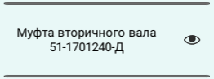

Рисунок А.1 – Текст для загрузки подробной сцены муфты вторичного вала

1. Загрузка сцен с анимациями происходит из главного меню по нажатию кнопки «Сценарии и видео». При этом на месте кнопки образуется индикатор, показывающий прогресс загрузки сцены.
2. Возвращение в предыдущую сцену происходит по нажатию кнопки, вид которой представлен на рисунке А.2.



Рисунок А.2 – Кнопка возвращения

1. При нахождении во всех сценах, кроме главного меню, доступно меню подсказки, в котором приводится информация о текущей открытой сцене и доступное управление. Открытие меню происходит при наведении курсора мыши на иконку, вид которой представлен на рисунке А.3.



Рисунок А.3 – Кнопка открытия меню подсказки

Для закрытия меню курсор мышки уводится с иконки. При нажатии левой кнопкой мыши на иконку положение меню фиксируется, и оно не будет закрываться даже при отведенном курсоре, повторное нажатие снимет фиксацию и меню исчезнет после отведения курсора мыши с иконки.

1. Переключение анимаций происходит в соответствующей сцене с помощью выпадающего меню, в котором представлены все доступные анимации, рисунок А.4. Выбор анимации осуществляется нажатием левой кнопки мыши.

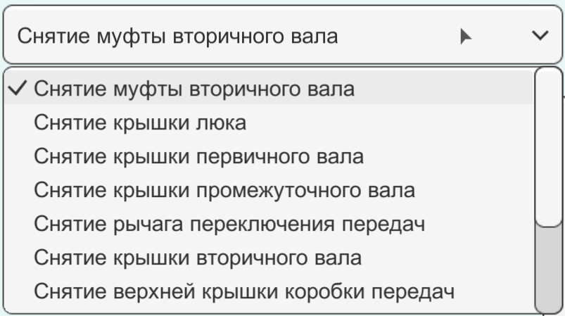

Рисунок А.4 – Список анимаций

1. Запуск анимации осуществляется по нажатию кнопки «Запуск анимации» при этом сама кнопка меняет свое название на «Перезапуск анимации» и осуществляет перемотку текущей анимации на начало и повторный запуск.
2. Управление анимацией осуществляется во время ее воспроизведения, имеются функции для остановки, продолжения и ускорения (ускорение происходит на 50%). Внешний вид кнопок представлен на рисунках А.5, А.6 и А.7.



Рисунок А.5 – Кнопка остановки анимации



Рисунок А.6 – Кнопка продолжения анимации



Рисунок А.7 – Кнопка ускорения анимации

1. В сцене главной модели также имеется возможность включения и выключения видимости детали с помощью кнопок, внешний вид которых представлен на рисунках А.8 и А.9.



Рисунок А.8 – Кнопка отключения видимости



Рисунок А.9 – Кнопка включения видимости

Клавиатура и мышь:

Взаимодействие пользователя с программой также происходит с помощью клавиатуры и мыши.

1. Управление камерой осуществляется в сцене главной модели. Вращение камерой осуществляется передвижением мыши при зажатой правой кнопкой мыши, передвижение камерой осуществляется кнопками W, A, S, D или стрелками. Колесико мышки позволяет регулировать скорость передвижения камеры, при вращении колесика мыши вперед скорость увеличивается, при вращении назад – уменьшается.
2. Отключение видимости деталей в главной модели также можно осуществлять по нажатию клавиши H при наведении и выделении соответствующей детали.
3. В подробных сценах каждой детали имеется функция вращения составной детали КПП для подробного осмотра. Для этого курсор мыши наводится на деталь и при зажатой левой кнопке мышь передвигается, вместе с этим сама деталь вращается.

## ПРИЛОЖЕНИЕ Б. ЛИСТИНГ КОДА

Листинг ButtonControl.cs

using UnityEngine;

using UnityEngine.UI;

using UnityEngine.EventSystems;

public class ButtonControl : MonoBehaviour

{

public Sprite _visibleIcon, _hideIcon, _icon;

private GameObject buttonClicked, model;

private string parentName;

private const string buPath = "Canvas/TextLog/Viewport/Content/";

private const string modelPath = "Assembly/";

public void ShowHideModel()

{

parentName = ("txt" + (EventSystem.current.currentSelectedGameObject.name).Substring(2)).Replace("Visibility", "");

buttonClicked = GameObject.Find(buPath + parentName + "/" + EventSystem.current.currentSelectedGameObject.name);

_icon = buttonClicked.GetComponent<Image>().sprite;

model = GameObject.Find(modelPath + ((EventSystem.current.currentSelectedGameObject.name).Substring(2)).Replace("Visibility", ""));

if (_icon.name == "visibleIcon")

{

if (model.transform.childCount > 0)

{

if (model.GetComponent<MeshRenderer>() != null)

{

MeshOff(model);

}

foreach (Transform child in model.transform)

{

MeshOff(child);

}

}

else

{

MeshOff(model);

}

buttonClicked.GetComponent<Image>().sprite = _hideIcon;

}

else

{

if (model.transform.childCount > 0)

{

if (model.GetComponent<MeshRenderer>() != null)

{

MeshOn(model);

}

foreach (Transform child in model.transform)

{

MeshOn(child);

}

}

else

{

MeshOn(model);

}

buttonClicked.GetComponent<Image>().sprite = _visibleIcon;

}

}

private void MeshOn(GameObject model)

{

model.GetComponent<MeshRenderer>().enabled = true;

model.GetComponent<MeshCollider>().enabled = true;

}

private void MeshOn(Transform child)

{

child.GetComponent<MeshRenderer>().enabled = true;

child.GetComponent<MeshCollider>().enabled = true;

}

private void MeshOff(GameObject model)

{

model.GetComponent<MeshRenderer>().enabled = false;

model.GetComponent<MeshCollider>().enabled = false;

}

private void MeshOff(Transform child)

{

child.GetComponent<MeshRenderer>().enabled = false;

child.GetComponent<MeshCollider>().enabled = false;

}

}

Листинг FreeCamera.cs

using UnityEngine;

using UnityEngine.EventSystems;

public class FreeCamera : MonoBehaviour

{

public Texture2D _cursorDefault, _cursorMove;

public float _movementSpeed = 10f;

public float _fasterMovementSpeed = 5f;

public float _lookingAroundSensitivity = 3f;

private float rotX, rotY;

private bool lookingAround = false;

private Vector3 defaultPosition;

private void Start()

{

defaultPosition = gameObject.transform.position;

Cursor.SetCursor(_cursorDefault, new Vector2(10, 5), CursorMode.ForceSoftware);

}

private void Update()

{

if (Input.GetKey(KeyCode.W) || Input.GetKey(KeyCode.UpArrow))

{

transform.position += transform.forward * _movementSpeed * Time.deltaTime;

}

if (Input.GetKey(KeyCode.A) || Input.GetKey(KeyCode.LeftArrow))

{

transform.position += -transform.right * _movementSpeed * Time.deltaTime;

}

if (Input.GetKey(KeyCode.S) || Input.GetKey(KeyCode.DownArrow))

{

transform.position += -transform.forward * _movementSpeed * Time.deltaTime;

}

if (Input.GetKey(KeyCode.D) || Input.GetKey(KeyCode.RightArrow))

{

transform.position += transform.right * _movementSpeed * Time.deltaTime;

}

if (Input.GetKey(KeyCode.Q))

{

transform.position += transform.up * _movementSpeed * Time.deltaTime;

}

if (Input.GetKey(KeyCode.E))

{

transform.position += -transform.up * _movementSpeed * Time.deltaTime;

}

if (Input.GetKey(KeyCode.R))

{

transform.position = defaultPosition;

transform.localEulerAngles = Vector3.zero;

}

if (lookingAround)

{

rotX = transform.localEulerAngles.y + Input.GetAxis("Mouse X") * _lookingAroundSensitivity;

rotY = transform.localEulerAngles.x - Input.GetAxis("Mouse Y") * _lookingAroundSensitivity;

transform.localEulerAngles = new Vector3(rotY, rotX, 0f);

}

if (Input.GetAxis("Mouse ScrollWheel") != 0 && !EventSystem.current.IsPointerOverGameObject())

{

if (Input.GetAxis("Mouse ScrollWheel") < 0)

{

_movementSpeed -= _fasterMovementSpeed;

}

else if (Input.GetAxis("Mouse ScrollWheel") > 0)

{

_movementSpeed += _fasterMovementSpeed;

}

}

if (Input.GetKeyDown(KeyCode.Mouse1))

{

StartLooking();

}

else if (Input.GetKeyUp(KeyCode.Mouse1))

{

StopLooking();

}

}

private void OnDisable()

{

StopLooking();

}

private void StartLooking()

{

lookingAround = true;

Cursor.SetCursor(_cursorMove, new Vector2(10, 5), CursorMode.ForceSoftware);

}

private void StopLooking()

{

lookingAround = false;

Cursor.SetCursor(_cursorDefault, new Vector2(10, 5), CursorMode.ForceSoftware);

}

}

Листинг MenuPrefabDestroy.cs

using UnityEngine;

public class MenuPrefabDestroy : MonoBehaviour

{

private void OnTriggerEnter(Collider collision)

{

Destroy(collision.gameObject);

}

}

Листинг MenuPrefabMover.cs

using UnityEngine;

public class MenuPrefabMover : MonoBehaviour

{

public float _speed = 15f;

private new Rigidbody rigidbody;

private void Start()

{

rigidbody = GetComponent<Rigidbody>();

rigidbody.velocity = new Vector3(0, _speed, 0);

}

private void Update()

{

transform.Rotate(new Vector3(15f, 15f, 15f) * Time.deltaTime);

}

}

Листинг MenuPrefabSpawner.cs

using UnityEngine;

using System.Collections.Generic;

public class MenuPrefabSpawner : MonoBehaviour

{

public List<GameObject> _menuPrefabs;

public float _minSpawnDelay = 5f;

public float _maxSpawnDelay = 8f;

public float _spawnXLimit = 150f;

private float random;

private GameObject prefab;

private Vector3 spawnPos;

private void Start()

{

Spawn();

}

private void Spawn()

{

random = Random.Range(-_spawnXLimit, _spawnXLimit);

spawnPos = new Vector3(random, -120f, 150f);

prefab = _menuPrefabs[Random.Range(0, 47)];

prefab.transform.localScale = new Vector3(0.3f, 0.3f, 0.3f);

Instantiate(prefab, spawnPos, Quaternion.identity);

Invoke("Spawn", Random.Range(_minSpawnDelay, _maxSpawnDelay));

}

}

Листинг ModelClick.cs

using UnityEngine;

using UnityEngine.UI;

public class ModelClick : MonoBehaviour

{

private const string txtPath = "Canvas/TextLog/Viewport/Content/";

private Outline outline;

private GameObject txtContainer, modelToText;

private void OnMouseEnter()

{

outline = gameObject.GetComponent<Outline>();

if (outline != null)

{

outline.enabled = true;

}

else

{

gameObject.GetComponentInParent<Outline>().enabled = true;

}

}

private void OnMouseExit()

{

outline = gameObject.GetComponent<Outline>();

if (gameObject.transform.parent != null & gameObject.transform.parent.name != "Assembly")

{

txtContainer = GameObject.Find(txtPath + "txt" + gameObject.transform.parent.name);

}

else

{

txtContainer = GameObject.Find(txtPath + "txt" + gameObject.name);

}

if (outline != null & !txtContainer.GetComponent<TextClick>()._isSelected)

{

outline.enabled = false;

}

else if (outline == null & !txtContainer.GetComponent<TextClick>()._isSelected)

{

gameObject.GetComponentInParent<Outline>().enabled = false;

}

}

private void OnMouseDown()

{

if (gameObject.transform.parent != null & gameObject.transform.parent.name != "Assembly")

{

modelToText = GameObject.Find(txtPath + "txt" + gameObject.transform.parent.name);

SetTextComps(modelToText);

}

else

{

modelToText = GameObject.Find(txtPath + "txt" + gameObject.name);

SetTextComps(modelToText);

}

}

private void SetTextComps(GameObject model)

{

model.GetComponent<Text>().color = Color.yellow;

model.GetComponent<UnityEngine.UI.Outline>().enabled = true;

model.GetComponent<TextClick>()._isSelected = true;

}

}

Листинг ModelRotation.cs

using UnityEngine;

public class ModelRotation : MonoBehaviour

{

public float _rotationSpeed = 150f;

private float rotationX, rotationY;

private void OnMouseDrag()

{

rotationX = Input.GetAxis("Mouse X") * _rotationSpeed * Mathf.Deg2Rad;

rotationY = Input.GetAxis("Mouse Y") * _rotationSpeed * Mathf.Deg2Rad;

gameObject.transform.Rotate(rotationY, -rotationX, 0, Space.World);

}

}

Листинг ModelsMesh.cs

using UnityEngine;

using System.Linq;

public class ModelsMesh : MonoBehaviour

{

public GameObject[] models;

private Transform[] allChildren;

private MeshCollider childMesh;

private string[] noConvex = {"Hatch", "ReverseAxisBolt", "UnionStopperBolt", "TopLidThFoFork",

"TopLidLever", "OutputShaftLid", "InputShaftLid", "TopLid", "OutputShaftCoupling"};

void Start()

{

foreach (GameObject model in models)

{

if (model.transform.childCount > 0)

{

allChildren = model.GetComponentsInChildren<Transform>();

if (model.GetComponent<MeshRenderer>() != null)

{

model.AddComponent<MeshCollider>();

}

for (int i = 1; i < allChildren.Length; i++)

{

allChildren[i].gameObject.AddComponent<ModelClick>();

childMesh = allChildren[i].gameObject.AddComponent<MeshCollider>();

if (allChildren[i].name.Contains("Bolt"))

{

childMesh.convex = false;

}

else

{

childMesh.convex = true;

}

}

}

else

{

model.AddComponent<MeshCollider>();

if (noConvex.Contains(model.name))

{

model.GetComponent<MeshCollider>().convex = false;

}

else

{

model.GetComponent<MeshCollider>().convex = true;

}

}

}

}

}

Листинг MouseOver.cs

using UnityEngine;

using UnityEngine.UI;

public class MouseOver : MonoBehaviour

{

public Text textContainer;

public UnityEngine.UI.Outline textOutline;

public GameObject model;

public void OnMouseEnter()

{

textContainer.color = Color.yellow;

textOutline.enabled = true;

model.GetComponent<Outline>().enabled = true;

}

public void OnMouseExit()

{

if (!gameObject.GetComponent<TextClick>()._isSelected)

{

textContainer.color = Color.black;

textOutline.enabled = false;

model.GetComponent<Outline>().enabled = false;

}

}

}

Листинг SceneControl.cs

using System.Collections;

using UnityEngine;

using UnityEngine.SceneManagement;

using UnityEngine.UI;

public class SceneControl : MonoBehaviour

{

public GameObject[] button;

public GameObject[] progressBar;

public Slider[] slider;

public Texture2D _cursorSprite;

private GameObject currentButton, currentProgressBar;

private Slider currentSlider;

private float progress;

private void Start()

{

Cursor.SetCursor(_cursorSprite, new Vector2(10, 5), CursorMode.ForceSoftware);

}

public void OpenMainModelScene()

{

currentButton = button[0];

currentProgressBar = progressBar[0];

currentSlider = slider[0];

StartCoroutine(LoadAsync("MainModel"));

}

public void OpenAnimationsScene()

{

currentButton = button[1];

currentProgressBar = progressBar[1];

currentSlider = slider[1];

StartCoroutine(LoadAsync("AnimationsScene"));

}

public void Exit()

{

Application.Quit();

}

public void OpenPartScene(string scenePartName)

{

SceneManager.LoadScene(scenePartName);

}

public void OpenMainModelFromPart()

{

SceneManager.LoadScene("MainModel");

}

public void OpenMainMenuScene()

{

SceneManager.LoadScene("MainMenu");

}

IEnumerator LoadAsync(string sceneName)

{

AsyncOperation operation = SceneManager.LoadSceneAsync(sceneName);

currentButton.SetActive(false);

currentProgressBar.SetActive(true);

while (!operation.isDone)

{

progress = Mathf.Clamp01(operation.progress / 0.9f);

currentSlider.value = progress;

yield return null;

}

}

}

Листинг ShowHideOnKey.cs

using UnityEngine;

using UnityEngine.UI;

public class ShowHideOnKey : MonoBehaviour

{

public GameObject assembly;

public Sprite showIcon, hideIcon;

private GameObject textContainer;

private Transform parent;

private const string buPath = "Canvas/TextLog/Viewport/Content/txt";

private void Start()

{

parent = assembly.transform;

}

private void Update()

{

if (Input.GetKeyDown(KeyCode.H))

{

ShowHide();

}

}

private void ShowHide()

{

foreach (Transform child in parent)

{

if (child.GetComponent<Outline>().enabled == true)

{

if (child.transform.childCount > 0 && child.GetComponent<MeshRenderer>() == null)

{

foreach (Transform item in child.transform)

{

MeshOff(item);

}

}

else if (child.transform.childCount > 0 && child.GetComponent<MeshRenderer>() != null)

{

foreach (Transform item in child.transform)

{

MeshOff(item);

}

MeshOff(child);

}

else

{

MeshOff(child);

}

GameObject.Find(buPath + child.name + "/bu" + child.name + "Visibility").GetComponent<Image>().sprite = hideIcon;

textContainer = GameObject.Find(buPath + child.name);

textContainer.GetComponent<UnityEngine.UI.Outline>().enabled = false;

textContainer.GetComponent<TextClick>()._isSelected = false;

textContainer.GetComponent<Text>().color = Color.black;

}

}

}

private void MeshOff(Transform tran)

{

tran.gameObject.GetComponent<MeshRenderer>().enabled = false;

tran.gameObject.GetComponent<MeshCollider>().enabled = false;

}

}

Листинг StartAnim

using UnityEngine;

using UnityEngine.UI;

using System.Collections.Generic;

public class StartAnim : MonoBehaviour

{

public Dropdown dropdown;

public GameObject scrollBar, startButtonText;

public List<GameObject> Assemblys;

private int SceneId;

private GameObject textContainer;

private Animation currentCameraAnim, currentModelAnim, currentTextAnim, currentGasketAnim;

private string animName, modelPath;

private const string animCamera = "animCamera", animModel = "animModel", animText = "animText", gasket = "Gasket";

private const string textPath = "AnimInfoCanvas/ScrollView/Viewport/Content/animText";

private void Start()

{

dropdown.onValueChanged.AddListener(delegate { DropdownValueChanged(dropdown); });

animName = "OutputShaftCoupling";

modelPath = "Assembly/";

textContainer = GameObject.Find(textPath + animName);

currentCameraAnim = GameObject.Find("Main Camera").GetComponent<Animation>();

currentModelAnim = GameObject.Find(modelPath + animName).GetComponent<Animation>();

currentTextAnim = GameObject.Find(textPath + animName).GetComponent<Animation>();

currentGasketAnim = null;

}

private void DropdownValueChanged(Dropdown change)

{

SceneId = change.value;

switch (SceneId)

{

case 0: // OutputShaftCoupling + Gasket

startButtonText.GetComponent<Text>().text = "Запуск анимации";

StopPreviousAnim(currentCameraAnim, animCamera + animName);

StopPreviousAnim(currentModelAnim, animModel + animName);

StopPreviousAnim(currentTextAnim, animText + animName);

if (currentGasketAnim != null)

{

currentGasketAnim.Stop(animModel + animName + gasket);

currentGasketAnim.Play(animModel + animName + gasket);

currentGasketAnim[animModel + animName + gasket].speed = 0f;

currentGasketAnim[animModel + animName + gasket].time = 0f;

}

ShowHideAssembly(0);

animName = "OutputShaftCoupling";

modelPath = "Assembly/";

currentGasketAnim = null;

textContainer.SetActive(false);

textContainer = GameObject.Find(textPath + animName);

textContainer.SetActive(true);

currentCameraAnim = GameObject.Find("Main Camera").GetComponent<Animation>();

currentModelAnim = GameObject.Find(modelPath + animName).GetComponent<Animation>();

currentTextAnim = GameObject.Find(textPath + animName).GetComponent<Animation>();

PrepareAnim(currentCameraAnim, animCamera + animName);

PrepareAnim(currentModelAnim, animModel + animName);

PrepareAnim(currentTextAnim, animText + animName);

break;

case 1: // Hatch + Gasket

startButtonText.GetComponent<Text>().text = "Запуск анимации";

StopPreviousAnim(currentCameraAnim, animCamera + animName);

StopPreviousAnim(currentModelAnim, animModel + animName);

StopPreviousAnim(currentTextAnim, animText + animName);

if (currentGasketAnim != null)

{

currentGasketAnim.Stop();

currentGasketAnim.Play(animModel + animName + gasket);

currentGasketAnim[animModel + animName + gasket].speed = 0f;

currentGasketAnim[animModel + animName + gasket].time = 0f;

}

ShowHideAssembly(0);

animName = "Hatch";

modelPath = "Assembly/";

currentGasketAnim = GameObject.Find(modelPath + animName + gasket).GetComponent<Animation>();

textContainer.SetActive(false);

textContainer = GameObject.Find(textPath + animName);

textContainer.SetActive(true);

currentCameraAnim = GameObject.Find("Main Camera").GetComponent<Animation>();

currentModelAnim = GameObject.Find(modelPath + animName).GetComponent<Animation>();

currentTextAnim = GameObject.Find(textPath + animName).GetComponent<Animation>();

PrepareAnim(currentCameraAnim, animCamera + animName);

PrepareAnim(currentModelAnim, animModel + animName);

PrepareAnim(currentTextAnim, animText + animName);

PrepareAnim(currentGasketAnim, animModel + animName + gasket);

break;

case 2: // InputShaftLid + Gasket

startButtonText.GetComponent<Text>().text = "Запуск анимации";

StopPreviousAnim(currentCameraAnim, animCamera + animName);

StopPreviousAnim(currentModelAnim, animModel + animName);

StopPreviousAnim(currentTextAnim, animText + animName);

if (currentGasketAnim != null)

{

currentGasketAnim.Stop();

currentGasketAnim.Play(animModel + animName + gasket);

currentGasketAnim[animModel + animName + gasket].speed = 0f;

currentGasketAnim[animModel + animName + gasket].time = 0f;

}

ShowHideAssembly(0);

animName = "InputShaftLid";

modelPath = "Assembly/";

currentGasketAnim = GameObject.Find(modelPath + animName + gasket).GetComponent<Animation>();

textContainer.SetActive(false);

textContainer = GameObject.Find(textPath + animName);

textContainer.SetActive(true);

currentCameraAnim = GameObject.Find("Main Camera").GetComponent<Animation>();

currentModelAnim = GameObject.Find(modelPath + animName).GetComponent<Animation>();

currentTextAnim = GameObject.Find(textPath + animName).GetComponent<Animation>();

PrepareAnim(currentCameraAnim, animCamera + animName);

PrepareAnim(currentModelAnim, animModel + animName);

PrepareAnim(currentTextAnim, animText + animName);

PrepareAnim(currentGasketAnim, animModel + animName + gasket);

break;

case 3: // CounterShaftLid + Gasket

startButtonText.GetComponent<Text>().text = "Запуск анимации";

StopPreviousAnim(currentCameraAnim, animCamera + animName);

StopPreviousAnim(currentModelAnim, animModel + animName);

StopPreviousAnim(currentTextAnim, animText + animName);

if (currentGasketAnim != null)

{

currentGasketAnim.Stop();

currentGasketAnim.Play(animModel + animName + gasket);

currentGasketAnim[animModel + animName + gasket].speed = 0f;

currentGasketAnim[animModel + animName + gasket].time = 0f;

}

ShowHideAssembly(0);

animName = "CounterShaftLid";

modelPath = "Assembly/";

currentGasketAnim = GameObject.Find(modelPath + animName + gasket).GetComponent<Animation>();

textContainer.SetActive(false);

textContainer = GameObject.Find(textPath + animName);

textContainer.SetActive(true);

currentCameraAnim = GameObject.Find("Main Camera").GetComponent<Animation>();

currentModelAnim = GameObject.Find(modelPath + animName).GetComponent<Animation>();

currentTextAnim = GameObject.Find(textPath + animName).GetComponent<Animation>();

PrepareAnim(currentCameraAnim, animCamera + animName);

PrepareAnim(currentModelAnim, animModel + animName);

PrepareAnim(currentTextAnim, animText + animName);

PrepareAnim(currentGasketAnim, animModel + animName + gasket);

break;

case 4: // TopLidLever

startButtonText.GetComponent<Text>().text = "Запуск анимации";

StopPreviousAnim(currentCameraAnim, animCamera + animName);

StopPreviousAnim(currentModelAnim, animModel + animName);

StopPreviousAnim(currentTextAnim, animText + animName);

if (currentGasketAnim != null)

{

currentGasketAnim.Stop();

currentGasketAnim.Play(animModel + animName + gasket);

currentGasketAnim[animModel + animName + gasket].speed = 0f;

currentGasketAnim[animModel + animName + gasket].time = 0f;

}

ShowHideAssembly(0);

animName = "TopLidLever";

modelPath = "Assembly/";

currentGasketAnim = null;

textContainer.SetActive(false);

textContainer = GameObject.Find(textPath + animName);

textContainer.SetActive(true);

currentCameraAnim = GameObject.Find("Main Camera").GetComponent<Animation>();

currentModelAnim = GameObject.Find(modelPath + animName).GetComponent<Animation>();

currentTextAnim = GameObject.Find(textPath + animName).GetComponent<Animation>();

PrepareAnim(currentCameraAnim, animCamera + animName);

PrepareAnim(currentModelAnim, animModel + animName);

PrepareAnim(currentTextAnim, animText + animName);

break;

case 5: // OutputShaftLid + Gasket

startButtonText.GetComponent<Text>().text = "Запуск анимации";

StopPreviousAnim(currentCameraAnim, animCamera + animName);

StopPreviousAnim(currentModelAnim, animModel + animName);

StopPreviousAnim(currentTextAnim, animText + animName);

if (currentGasketAnim != null)

{

currentGasketAnim.Stop();

currentGasketAnim.Play(animModel + animName + gasket);

currentGasketAnim[animModel + animName + gasket].speed = 0f;

currentGasketAnim[animModel + animName + gasket].time = 0f;

}

ShowHideAssembly(1);

animName = "OutputShaftLid";

modelPath = "Assembly1/";

currentGasketAnim = GameObject.Find(modelPath + animName + gasket).GetComponent<Animation>();

textContainer.SetActive(false);

textContainer = GameObject.Find(textPath + animName);

textContainer.SetActive(true);

currentCameraAnim = GameObject.Find("Main Camera").GetComponent<Animation>();

currentModelAnim = GameObject.Find(modelPath + animName).GetComponent<Animation>();

currentTextAnim = GameObject.Find(textPath + animName).GetComponent<Animation>();

PrepareAnim(currentCameraAnim, animCamera + animName);

PrepareAnim(currentModelAnim, animModel + animName);

PrepareAnim(currentTextAnim, animText + animName);

PrepareAnim(currentGasketAnim, animModel + animName + gasket);

break;

case 6: // TopLid + Gasket

startButtonText.GetComponent<Text>().text = "Запуск анимации";

StopPreviousAnim(currentCameraAnim, animCamera + animName);

StopPreviousAnim(currentModelAnim, animModel + animName);

StopPreviousAnim(currentTextAnim, animText + animName);

if (currentGasketAnim != null)

{

currentGasketAnim.Stop();

currentGasketAnim.Play(animModel + animName + gasket);

currentGasketAnim[animModel + animName + gasket].speed = 0f;

currentGasketAnim[animModel + animName + gasket].time = 0f;

}

ShowHideAssembly(1);

animName = "TopLid";

modelPath = "Assembly1/";

currentGasketAnim = GameObject.Find(modelPath + animName + gasket).GetComponent<Animation>();

textContainer.SetActive(false);

textContainer = GameObject.Find(textPath + animName);

textContainer.SetActive(true);

currentCameraAnim = GameObject.Find("Main Camera").GetComponent<Animation>();

currentModelAnim = GameObject.Find(modelPath + animName).GetComponent<Animation>();

currentTextAnim = GameObject.Find(textPath + animName).GetComponent<Animation>();

PrepareAnim(currentCameraAnim, animCamera + animName);

PrepareAnim(currentModelAnim, animModel + animName);

PrepareAnim(currentTextAnim, animText + animName);

PrepareAnim(currentGasketAnim, animModel + animName + gasket);

break;

case 7: // FirstGear

startButtonText.GetComponent<Text>().text = "Запуск анимации";

StopPreviousAnim(currentCameraAnim, animCamera + animName);

StopPreviousAnim(currentModelAnim, animModel + animName);

StopPreviousAnim(currentTextAnim, animText + animName);

if (currentGasketAnim != null)

{

currentGasketAnim.Stop();

currentGasketAnim.Play(animModel + animName + gasket);

currentGasketAnim[animModel + animName + gasket].speed = 0f;

currentGasketAnim[animModel + animName + gasket].time = 0f;

}

ShowHideAssembly(2);

animName = "FirstGear";

modelPath = "Assembly2/";

currentGasketAnim = null;

textContainer.SetActive(false);

textContainer = GameObject.Find(textPath + animName);

textContainer.SetActive(true);

currentCameraAnim = GameObject.Find("Main Camera").GetComponent<Animation>();

currentModelAnim = GameObject.Find(modelPath + animName).GetComponent<Animation>();

currentTextAnim = GameObject.Find(textPath + animName).GetComponent<Animation>();

PrepareAnim(currentCameraAnim, animCamera + animName);

PrepareAnim(currentModelAnim, animModel + animName);

PrepareAnim(currentTextAnim, animText + animName);

break;

case 8: // SecondGear

startButtonText.GetComponent<Text>().text = "Запуск анимации";

StopPreviousAnim(currentCameraAnim, animCamera + animName);

StopPreviousAnim(currentModelAnim, animModel + animName);

StopPreviousAnim(currentTextAnim, animText + animName);

if (currentGasketAnim != null)

{

currentGasketAnim.Stop();

currentGasketAnim.Play(animModel + animName + gasket);

currentGasketAnim[animModel + animName + gasket].speed = 0f;

currentGasketAnim[animModel + animName + gasket].time = 0f;

}

ShowHideAssembly(3);

animName = "SecondGear";

modelPath = "Assembly3/";

currentGasketAnim = null;

textContainer.SetActive(false);

textContainer = GameObject.Find(textPath + animName);

textContainer.SetActive(true);

currentCameraAnim = GameObject.Find("Main Camera").GetComponent<Animation>();

currentModelAnim = GameObject.Find(modelPath + animName).GetComponent<Animation>();

currentTextAnim = GameObject.Find(textPath + animName).GetComponent<Animation>();

PrepareAnim(currentCameraAnim, animCamera + animName);

PrepareAnim(currentModelAnim, animModel + animName);

PrepareAnim(currentTextAnim, animText + animName);

break;

case 9: // ThirdFourthGear

startButtonText.GetComponent<Text>().text = "Запуск анимации";

StopPreviousAnim(currentCameraAnim, animCamera + animName);

StopPreviousAnim(currentModelAnim, animModel + animName);

StopPreviousAnim(currentTextAnim, animText + animName);

if (currentGasketAnim != null)

{

currentGasketAnim.Stop();

currentGasketAnim.Play(animModel + animName + gasket);

currentGasketAnim[animModel + animName + gasket].speed = 0f;

currentGasketAnim[animModel + animName + gasket].time = 0f;

}

ShowHideAssembly(4);

animName = "ThirdFourthGear";

modelPath = "Assembly4/";

currentGasketAnim = null;

textContainer.SetActive(false);

textContainer = GameObject.Find(textPath + animName);

textContainer.SetActive(true);

currentCameraAnim = GameObject.Find("Main Camera").GetComponent<Animation>();

currentModelAnim = GameObject.Find(modelPath + animName).GetComponent<Animation>();

currentTextAnim = GameObject.Find(textPath + animName).GetComponent<Animation>();

PrepareAnim(currentCameraAnim, animCamera + animName);

PrepareAnim(currentModelAnim, animModel + animName);

PrepareAnim(currentTextAnim, animText + animName);

break;

case 10: // ReverseGear

startButtonText.GetComponent<Text>().text = "Запуск анимации";

StopPreviousAnim(currentCameraAnim, animCamera + animName);

StopPreviousAnim(currentModelAnim, animModel + animName);

StopPreviousAnim(currentTextAnim, animText + animName);

if (currentGasketAnim != null)

{

currentGasketAnim.Stop();

currentGasketAnim.Play(animModel + animName + gasket);

currentGasketAnim[animModel + animName + gasket].speed = 0f;

currentGasketAnim[animModel + animName + gasket].time = 0f;

}

ShowHideAssembly(5);

animName = "ReverseGear";

modelPath = "Assembly5/";

currentGasketAnim = null;

textContainer.SetActive(false);

textContainer = GameObject.Find(textPath + animName);

textContainer.SetActive(true);

currentCameraAnim = GameObject.Find("Main Camera").GetComponent<Animation>();

currentModelAnim = GameObject.Find(modelPath + animName).GetComponent<Animation>();

currentTextAnim = GameObject.Find(textPath + animName).GetComponent<Animation>();

PrepareAnim(currentCameraAnim, animCamera + animName);

PrepareAnim(currentModelAnim, animModel + animName);

PrepareAnim(currentTextAnim, animText + animName);

break;

case 11: // PlungerFinger

startButtonText.GetComponent<Text>().text = "Запуск анимации";

StopPreviousAnim(currentCameraAnim, animCamera + animName);

StopPreviousAnim(currentModelAnim, animModel + animName);

StopPreviousAnim(currentTextAnim, animText + animName);

if (currentGasketAnim != null)

{

currentGasketAnim.Stop();

currentGasketAnim.Play(animModel + animName + gasket);

currentGasketAnim[animModel + animName + gasket].speed = 0f;

currentGasketAnim[animModel + animName + gasket].time = 0f;

}

ShowHideAssembly(6);

animName = "PlungerFinger";

modelPath = "Assembly6/";

currentGasketAnim = null;

textContainer.SetActive(false);

textContainer = GameObject.Find(textPath + animName);

textContainer.SetActive(true);

currentCameraAnim = GameObject.Find("Main Camera").GetComponent<Animation>();

currentModelAnim = GameObject.Find(modelPath + animName).GetComponent<Animation>();

currentTextAnim = GameObject.Find(textPath + animName).GetComponent<Animation>();

PrepareAnim(currentCameraAnim, animCamera + animName);

PrepareAnim(currentModelAnim, animModel + animName);

PrepareAnim(currentTextAnim, animText + animName);

break;

default:

Debug.Log("Ошибка номера анимации");

break;

}

}

public void StartAnimation()

{

if (startButtonText.GetComponent<Text>().text == "Запуск анимации") {

scrollBar.GetComponent<Scrollbar>().value = 1;

currentCameraAnim.Play(animCamera + animName);

currentModelAnim.Play(animModel + animName);

currentTextAnim.Play(animText + animName);

if (currentGasketAnim != null)

{

currentGasketAnim.Play(animModel + animName + gasket);

}

currentCameraAnim[animCamera + animName].speed = 1f;

currentModelAnim[animModel + animName].speed = 1f;

currentTextAnim[animText + animName].speed = 1f;

if (currentGasketAnim != null)

{

currentGasketAnim[animModel + animName + gasket].speed = 1f;

}

startButtonText.GetComponent<Text>().text = "Перезапуск анимации";

}

else if (startButtonText.GetComponent<Text>().text == "Перезапуск анимации")

{

currentCameraAnim.Stop();

currentModelAnim.Stop();

currentTextAnim.Stop();

currentCameraAnim.Play(animCamera + animName);

currentModelAnim.Play(animModel + animName);

currentTextAnim.Play(animText + animName);

currentCameraAnim[animCamera + animName].speed = 1f;

currentModelAnim[animModel + animName].speed = 1f;

currentTextAnim[animText + animName].speed = 1f;

if (currentGasketAnim != null)

{

currentGasketAnim.Stop();

currentGasketAnim.Play(animModel + animName + gasket);

currentGasketAnim[animModel + animName + gasket].speed = 1f;

}

}

}

public void ResumeAnim()

{

currentCameraAnim[animCamera + animName].speed = 1f;

currentModelAnim[animModel + animName].speed = 1f;

currentTextAnim[animText + animName].speed = 1f;

if (currentGasketAnim != null)

{

currentGasketAnim[animModel + animName + gasket].speed = 1f;

}

}

public void PauseAnim()

{

currentCameraAnim[animCamera + animName].speed = 0f;

currentModelAnim[animModel + animName].speed = 0f;

currentTextAnim[animText + animName].speed = 0f;

if (currentGasketAnim != null)

{

currentGasketAnim[animModel + animName + gasket].speed = 0f;

}

}

public void ForwardAnim()

{

currentCameraAnim[animCamera + animName].speed += 0.5f;

currentModelAnim[animModel + animName].speed += 0.5f;

currentTextAnim[animText + animName].speed += 0.5f;

if (currentGasketAnim != null)

{

currentGasketAnim[animModel + animName + gasket].speed += 0.5f;

}

}

private void StopPreviousAnim(Animation anim, string animName)

{

anim.Stop();

anim.Play(animName);

anim[animName].speed = 0f;

anim[animName].time = 0f;

}

private void PrepareAnim(Animation anim, string animName)

{

anim.Play(animName);

anim[animName].speed = 0f;

}

private void ShowHideAssembly(int assemblyNumber)

{

for (int i = 0; i < Assemblys.Count; i++)

{

if (assemblyNumber == i)

{

Assemblys[i].transform.localScale = new Vector3(0.2f, 0.2f, 0.2f);

}

else

{

Assemblys[i].transform.localScale = Vector3.zero;

}

}

}

}

Листинг TextClick.cs

using UnityEngine;

using UnityEngine.EventSystems;

public class TextClick : MonoBehaviour, IPointerClickHandler

{

public bool _isSelected = false;

private SceneControl _script;

private string scenePartName;

private void Start()

{

_script = GameObject.Find("SceneControl").GetComponent<SceneControl>();

}

public void OnPointerClick(PointerEventData pointerEventData)

{

if (pointerEventData.clickCount == 2)

{

scenePartName = gameObject.name.Substring(3);

_script.OpenPartScene(scenePartName);

}

else

{

gameObject.GetComponent<TextClick>()._isSelected = !gameObject.GetComponent<TextClick>()._isSelected;

}

}

}

Листинг ToolTip.cs

using UnityEngine;

public class ToolTip : MonoBehaviour

{

public GameObject _toolTip;

private Transform toolTipPos;

private Vector3 mousePos;

private bool IsSelected = false;

private void Start()

{

toolTipPos = _toolTip.GetComponent<Transform>();

toolTipPos.position = new Vector3(Screen.width / 4.6f, Screen.height / 1.34f, 0);

}

private void Update()

{

if (!IsSelected)

{

mousePos = Input.mousePosition;

toolTipPos.position = new Vector3(mousePos.x + 330, mousePos.y - 252, 0);

}

}

public void ShowToolTip()

{

_toolTip.SetActive(true);

}

public void HideToolTip()

{

if (!IsSelected)

{

_toolTip.SetActive(false);

}

}

public void SetSelected()

{

IsSelected = !IsSelected;

}

}

Листинг ToolTipPart.cs

using System.Collections;

using System.Collections.Generic;

using UnityEngine;

public class ToolTipPart : MonoBehaviour

{

public GameObject toolTip;

private Transform toolTipPos;

private Vector3 mousePos;

private bool IsSelected = false;

private void Start()

{

toolTipPos = toolTip.GetComponent<Transform>();

toolTipPos.position = new Vector3(Screen.width / 4.6f, Screen.height / 1.34f, 0);

}

private void Update()

{

if (!IsSelected)

{

mousePos = Input.mousePosition;

toolTipPos.position = new Vector3(mousePos.x + 230, mousePos.y - 252, 0);

}

}

public void ShowToolTip()

{

toolTip.SetActive(true);

}

public void HideToolTip()

{

if (!IsSelected)

{

toolTip.SetActive(false);

}

}

public void SetSelected()

{

IsSelected = !IsSelected;

}

}

Листинг Torque.cs

using UnityEngine;

public class Torque : MonoBehaviour

{

public float _speed = 50f;

private void Update()

{

transform.Rotate(Vector3.forward * _speed * Time.deltaTime);

}

}

Листинг txtOptions.cs

using UnityEngine;

using UnityEngine.UI;

public class txtOptions : MonoBehaviour

{

public Text[] textContainers;

private MouseOver mouseOver;

private new BoxCollider2D collider;

private string modelName;

private float width, height;

private void Start()

{

foreach(Text item in textContainers)

{

mouseOver = item.GetComponent<MouseOver>();

collider = item.gameObject.AddComponent<BoxCollider2D>();

mouseOver.textContainer = item;

mouseOver.textOutline = item.GetComponent<UnityEngine.UI.Outline>();

modelName = item.name.Substring(3);

mouseOver.model = GameObject.Find("Assembly/" + modelName);

height = item.rectTransform.rect.height;

width = item.rectTransform.rect.width;

collider.size = new Vector2(width, height - 5);

collider.offset = new Vector2(-0.7f, 0.5f);

}

}

}